**BỘ THÔNG TIN VÀ TRUYỀN THÔNG**

**HỌC VIỆN CÔNG NGHỆ BƯU CHÍNH VIỄN THÔNG**

**---🙞🙜🕮🙞🙜---**



**LUẬN VĂN**

**TỐT NGHIỆP ĐẠI HỌC**

**Đề tài:**

**XÂY DỰNG ỨNG DỤNG HỖ TRỢ THỂ HÌNH TRÊN NỀN TẢNG ANDROID**

**Giảng viên hướng dẫn: TS. NGUYỄN HOÀNG ANH**

**Sinh viên thực hiện: DƯƠNG HOÀNG VŨ**

**Lớp: E18CQCN02-B**

**Mã sinh viên: B18DCCN694**

**Khóa: 2018 - 2023**

**Hệ: Đại học chính quy**

**Hà Nội, tháng 12/2022**

**NHẬN XÉT, ĐÁNH GIÁ, CHO ĐIỂM**

**(Của giảng viên phản biện)**

**…………………………………………………………………………………………………………………………………………………………………………………………………………………………………………………………………………………………………………………………………………………………………………………………………………………………………………………………………………………………………………………………………………………………………………………………………………………………………………………………………………………………………………………………………………………………………………………………………………………………………………………………………………………………………………………………………………………………………………………………………………………………………………………………………………………………………………………………………………………………………………………………………………………………………………………………………………………………………………………………………………………………………………………………………………………………………………………………………………………………………………………………………………………………………………………………………………………………………………………………………………………………………………………………………………………………………………………………………………………………………………………………………………………………………………………………………………………**

**Điểm:** …………………………………… (Bằng chữ: …………………)

**Đồng ý/ Không đồng ý** cho sinh viên bảo vệ trước hội đồng chấm tốt nghiệp.

Hà Nội, ngày tháng năm 202...

**CÁN BỘ - GIẢNG VIÊN PHẢN BIỆN**

**LỜI CẢM ƠN**

Lời đầu tiên của báo cáo đồ án tốt nghiệp “Xây dựng ứng dụng hỗ trợ thể hình trên nền tảng android”, em xin được gửi lời cảm ơn chân thành nhất tới tất cả những người đã hỗ trợ em về kiến thức và tinh thần trong quá trình thực hiện đồ án.

Em xin gửi lời cảm ơn sâu sắc tới thầy giáo Nguyễn Hoàng Anh đã hướng dẫn, nhận xét, giúp đỡ, tạo điều kiện cho em trong suốt quá trình thực hiện đồ án.

Xin chân thành cảm ơn ban giám hiệu nhà trường, các thầy cô trong Khoa Công nghệ thông tin và các thầy cô phòng ban của trường Học viện Công nghệ Bưu chính Viễn thông Việt Nam đã tạo điều kiện tốt nhất cho em cũng như các bạn khác trong suốt thời gian học tập và làm tốt nghiệp.

Cuối cùng em xin gửi lời cảm ơn đến gia đình, bạn bè, người thân đã giúp đỡ động viên em rất nhiều trong quá trình học tập và làm đồ án tốt nghiệp.

Mặc dù em đã hết sức cố gắng để hoàn thiện báo cáo tốt nghiệp song do khả năng còn hạn chế. Vì vậy em rất mong nhận được sự góp ý từ các thầy cô và bạn bè.

Em xin chân thành cảm ơn!

**MỤC LỤC**

**LỜI CẢM ƠN** i

**MỤC LỤC** ii

**DANH MỤC HÌNH ẢNH** iv

**DANH MỤC CÁC BẢNG** vii

**DANH MỤC CÁC THUẬT NGỮ VÀ TỪ VIẾT TẮT** ix

**LỜI MỞ ĐẦU** x

**CHƯƠNG 1: TỔNG QUAN VỀ YÊU CẦU CỦA ỨNG DỤNG** 1

**1.1.** **Giới thiệu về ứng dụng cần được xây dựng và lí do chọn ứng dụng:** 1

**1.2.** **Khảo sát một số ứng dụng:** 1

**1.3.** **Chức năng cần được xây dựng cho ứng dụng:** 5

**1.4.** **Chi tiết chức năng của ứng dụng:** 6

**1.5.** **Các công cụ hỗ trợ lập trình:** 9

1.5.1. Android Studio: 9

1.5.2. Firebase: 10

1.5.3. Spring Boot: 11

1.5.4. Mô hình dự định triển khai: 12

**1.6.** **Kết luận:** 12

**CHƯƠNG 2: PHÂN TÍCH THIẾT KẾ ỨNG DỤNG** 13

**2.1.** **Kiến trúc tổng quan** 13

**2.2.** **Mô hình use case tổng quan** 14

**2.3.** **Mô hình use case chi tiết** 16

**2.4.** **Các lớp** 26

2.4.1. Xác định lớp: 26

2.4.2. Quan hệ giữa các lớp: 27

**2.5.** **Cơ sở dữ liệu** 29

**2.6.** **Các màn hình** 30

**2.7.** **Biểu đồ tuần tự** 47

**CHƯƠNG 3: CÀI ĐẶT VÀ THỬ NGHIỆM** 63

**3.1.** **Cài đặt** 63

**3.2.** **Triển khai ứng dụng** 63

**3.3.** **Kết quả đạt được** 72

3.3.1. Ưu điểm 72

3.3.2. Nhược điểm 72

3.3.3. Hướng phát triển, mở rộng: 72

**KẾT LUẬN** 74

**TÀI LIỆU THAM KHẢO** 75

**DANH MỤC HÌNH ẢNH**

Hình 1. 1: Các bài tập, lịch trình tập trong ứng dụng “Tập luyện tại nhà” 1

Hình 1. 2: Bộ đếm thời gian tập luyện trong ứng dụng “Tập luyện tại nhà” 2

Hình 1. 3: Xử lý dữ liệu thống kê trong ứng dụng “Tập luyện tại nhà” 2

Hình 1. 4: Lịch trình tập trong ứng dụng "Giảm cân trong 30 ngày" 3

Hình 1. 5: Bộ đếm thời gian tập luyện trong ứng dụng "Giảm cân trong 30 ngày" 3

Hình 1. 6: Chức năng thống kê của ứng dụng "Giảm cân trong 30 ngày" 4

Hình 1. 7: Lịch trình ăn uống trong ứng dụng "Giảm cân trong 30 ngày" 4

Hình 2. 1: Kiến trúc tổng quan của hệ thống 13

Hình 2. 2: Mô hình use case tổng quan 14

Hình 2. 3: Use case thêm động tác 16

Hình 2. 4: Use case sửa động tác 17

Hình 2. 5: Use case xóa động tác 17

Hình 2. 6: Use case thêm bài tập thể dục 18

Hình 2. 7: Use case sửa bài tập thể dục 19

Hình 2. 8: Use case xóa bài tập thể dục 19

Hình 2. 9: Use case thêm lịch trình tập thể dục 20

Hình 2. 10: Use case sửa lịch trình tập thể dục 21

Hình 2. 11: Use case xóa lịch trình tập thể dục 22

Hình 2. 12: Use case chạy tự động thời gian cho bài tập thể dục 22

Hình 2. 13: Use case chạy tự động thời gian cho bài tập trong lịch trình tập thể dục 23

Hình 2. 14: Use case bấm giờ 24

Hình 2. 15: Use case xem thống kê chỉ số cơ thể 24

Hình 2. 16: Use case xem nhật ký hoạt động 25

Hình 2. 17: Use case sửa tài khoản 25

Hình 2. 18: Quan hệ giữa các lớp thực thể 27

Hình 2. 19: Mô hình cơ sở dữ liệu 29

Hình 2. 20: Màn hình đăng nhập (LogInScreen) 30

Hình 2. 21: Màn hình đăng ký tài khoản (CreateAccountScreen) 31

Hình 2. 22 Màn hình chính (MainActivity) 32

Hình 2. 23: Fragment trang chủ (HomePageFragment) 33

Hình 2. 24: Fragment trang động tác (ExercisePageFragment) 34

Hình 2. 25: Fragment trang bài tập (CollectionPageFragment) 35

Hình 2. 26: Fragment của trang bộ đếm thời gian (TimerPageFragment) 36

Hình 2. 27: Fragment trang tài khoản (AccountPageFragment) 37

Hình 2. 28: Màn hình nhật ký hoạt động (RecordScreen) 37

Hình 2. 29: Màn hình thống kê chỉ số cơ thể (SchemaScreen) 38

Hình 2. 30: Màn hình chi tiết bài tập (DetailCollectionScreen) 39

Hình 2. 31: Màn hình chỉnh sửa bài tập (UpdateCollectionScreen) 40

Hình 2. 32: Màn hình chi tiết lịch trình (RoutineDetailScreen) 41

Hình 2. 33: Màn hình chạy thời gian một bài tập lúc nghỉ/ khởi động (WorkOutProcessScreen1) 42

Hình 2. 34: Màn hình chạy thời gian một bài tập lúc tập (WorkOutProcessScreen2) 43

Hình 2. 35: Màn hình kết thúc quá trình tập luyện (WorkOutEndScreen) 44

Hình 2. 36: Màn hình quá trình chạy bộ đếm thời gian (CountingTimerScreen) 45

Hình 2. 37: Màn hình chi tiết thông tin tài khoản (InforScreen) 46

Hình 2. 38: Biểu đồ tuần tự chức năng đăng nhập tài khoản 47

Hình 2. 39: Biểu đồ tuần tự chức năng tạo tài khoản 48

Hình 2. 40: Biểu đồ tuần tự chức năng thêm động tác 49

Hình 2. 41: Biểu đồ tuần tự chức nặng sửa động tác 50

Hình 2. 42: Biểu đồ tuần tự chức năng xóa động tác 51

Hình 2. 43: Biểu đồ tuần tự chức năng thêm bài tập mới 52

Hình 2. 44: Biểu đồ tuần tự chức năng sửa bài tập đơn 53

Hình 2. 45: Biểu đồ tuần tự chức năng xóa bài tập đơn 54

Hình 2. 46: Biểu đồ tuần tự chức năng thêm lịch trình tập luyện 55

Hình 2. 47: Biểu đồ tuần tự chức năng sửa lịch trình tập 56

Hình 2. 48: Biểu đồ tuần tự chức năng xóa lịch trình tập 57

Hình 2. 49: Biểu đồ tuần tự chức năng chạy tự động thời gian cho bài tập đơn 58

Hình 2. 50: Biểu đồ tuần tự chạy tự động thời gian cho bài tập trong lịch trình tập 59

Hình 2. 51: Biểu đồ tuần tự chức năng bấm giờ cho tập luyện 60

Hình 2. 52: Biểu đồ tuần tự chức năng xem thống kê và nhật ký hoạt động 61

Hình 2. 53: Biểu đồ tuần tự chức năng sửa thông tin tài khoản 62

Hình 3. 1: Màn hình đăng nhập 64

Hình 3. 2: Màn hình đăng ký tài khoản 64

Hình 3. 3: Dialog chọn ngày sinh trong màn hình đăng ký tài khoản 64

Hình 3. 4: Màn hình trang chủ 64

Hình 3. 5: Màn hình thống kê chỉ số cơ thể 65

Hình 3. 6: Màn hình nhật ký hoạt động 65

Hình 3. 7: Màn hình danh sách bài tập đơn 65

Hình 3. 8: Màn hình danh sách lịch trình 65

Hình 3. 9: Dialog thêm bài tập 66

Hình 3. 10: Dialog thêm lịch tập 66

Hình 3. 11: Màn hình lịch trình mới 66

Hình 3. 12: Màn hình bài tập mới 66

Hình 3. 13: Dialog tìm động tác bài tập 67

Hình 3. 14: Dialog chỉnh động tác bài tập 67

Hình 3. 15: Dialog chi tiết động tác 67

Hình 3. 16: Dialog chọn ngày cho bài tập trong lịch tập 67

Hình 3. 17: Màn hình chi tiết lịch tập 68

Hình 3. 18: Màn hình chi tiết bài tập 68

Hình 3. 19: Màn hình chỉnh sửa bài tập 68

Hình 3. 20: Màn hình đếm thời gian cho bài tập lúc khởi động/ nghỉ giữa hiệp 68

Hình 3. 21: Màn hình bấm thời gian cho bài tập khi thực hiện động tác 69

Hình 3. 22: Màn hình kết thúc tập luyện 69

Hình 3. 23: Màn hình danh sách động tác 69

Hình 3. 24: Dialog thêm động tác 69

Hình 3. 25: Dialog chỉnh sửa động tác 70

Hình 3. 26: Màn hình bộ đếm thời gian 70

Hình 3. 27: Màn hình đếm thời gian (1) 70

Hình 3. 28: Màn hình đếm thời gian (2) 70

Hình 3. 29: Màn hình trang tài khoản 71

Hình 3. 30: Màn hình thông tin cá nhân 71

Hình 3. 31: Thông báo nhắc vào buổi tập tiếp theo trong lịch trình tập 71

Hình 3. 32: Thông báo nhắc nhở việc lâu không tập luyện 71

**DANH MỤC CÁC BẢNG**

Bảng 2. 1: Giải thích mô hình use case tổng quan 15

Bảng 2. 2: Giải thích Use case thêm động tác 16

Bảng 2. 3: Giải thích Use case sửa động tác 17

Bảng 2. 4: Giải thích Use case xóa động tác 18

Bảng 2. 5: Giải thích Use case thêm bài tập thể dục 18

Bảng 2. 6: Giải thích Use case sửa bài tập thể dục 19

Bảng 2. 7: Giải thích Use case xóa bài tập thể dục 20

Bảng 2. 8: Giải thích Use case thêm lịch trình tập thể dục 20

Bảng 2. 9: Giải thích Use case sửa lịch trình tập thể dục 21

Bảng 2. 10: Giải thích Use case xóa lịch trình tập thể dục 22

Bảng 2. 11: Giải thích Use case chạy tự động thời gian cho bài tập thể dục 23

Bảng 2. 12: Giải thích Use case chạy tự động thời gian cho bài tập trong lịch trình tập thể dục 23

Bảng 2. 13: Giải thích Use case bấm giờ 24

Bảng 2. 14: Giải thích Use case xem thống kê chỉ số cơ thể 24

Bảng 2. 15: Giải thích Use case xem nhật ký hoạt động 25

Bảng 2. 16: Giải thích Use case sửa tài khoản 25

Bảng 2. 17: Bảng duyệt ứng viên cho lớp thực thể 26

Bảng 2. 18: Các lớp thực thể và thuộc tính của lớp 27

Bảng 2. 19: Chi tiết thành phần của màn hình chính (MainActivity) 30

Bảng 2. 20: Chi tiết thành phần của màn hình chính (MainActivity) 31

Bảng 2. 21: Chi tiết thành phần của màn hình chính (MainActivity) 32

Bảng 2. 22: Chi tiết thành phần của fragment trang chủ (HomePageFragment) 33

Bảng 2. 23: Chi tiết các thành phần của Fragment trang động tác (ExercisePageFragement) 34

Bảng 2. 24: Chi tiết thành phần của fragment trang bài tập (CollectionPageFragment) 35

Bảng 2. 25: Chi tiết các thành phần của fragment trang bộ đếm thời gian (TimerPageFragment) 36

Bảng 2. 26: Chi tiết các thành phần của fragment trang tài khoản (AccountPageFragment) 37

Bảng 2. 27: Chi tiết các thành phần trong màn hình nhật ký hoạt động (RecordScreen) 38

Bảng 2. 28: Chi tiết các thành phần trong màn hình thống kê chỉ số cơ thể (SchemaScreen) 38

Bảng 2. 29: Chi tiết các thành phần trong màn hình chi tiết bài tập (DetailCollectionScreen) 39

Bảng 2. 30: Chi tiết các thành phần trong màn hình chỉnh sửa bài tập (UpdateSaveCollectionScreen) 40

Bảng 2. 31: Chi tiết các thành phần trong màn hình chi tiết lịch trình (RoutineDetailScreen) 41

Bảng 2. 32: Chi tiết các thành phần trong màn hình chạy thời gian một bài tập lúc nghỉ/ khởi động (WorkOutProcessScreen1) 42

Bảng 2. 33: Chi tiết các thành phần trong màn hình chạy thời gian một bài tập lúc tập (WorkOutProcessScreen2) 43

Bảng 2. 34: Chi tiết các thành phần trong màn hình kết thúc quá trình tập luyện (WorkOutEndScreen) 44

Bảng 2. 35: Chi tiết các thành phần trong màn hình quá trình chạy bộ đếm thời gian (CountingTimerScreen) 45

Bảng 2. 36: Chi tiết các thành phần trong màn hình chi tiết thông tin tài khoản (InforScreen) 46

Bảng 3. 1: Công cụ hỗ trợ lập trình 63

**DANH MỤC CÁC THUẬT NGỮ VÀ TỪ VIẾT TẮT**

|  |  |  |
| --- | --- | --- |
| STT | Thuật ngữ | Nghĩa của từ |
|  | API: Application programming interface | Giao diện lập trình ứng dụng |
|  | AVD: Android Virtual Device | Bộ máy ảo Android |
|  | Bài tập thể dục | Là tập hợp các động tác cho một buổi tập thể dục cùng với thời gian cho mỗi động tác và thời gian nghỉ giữa các động tác. |
|  | BMI: Body Mass Index | Chỉ số khối của cơ thể |
|  | CRUD: Create (Tạo), Read (Đọc), Update (Sửa), Delete (Xóa), | 4 tính năng quan trọng nhất để làm việc với Database. |
|  | Động tác thể dục | Là các động tác nhịp điệu, vận động cơ thể như chống đẩy, gập bụng hay nhảy dây |
|  | IDE: Integrated Development Environment | Môi trường tích hợp dùng để viết code để phát triển ứng dụng |
|  | Lịch trình tập thể dục | Là lịch trình từng buổi tập thể dục, là tập hợp thứ tự các bài tập thể dục |
|  | MySQL | Hệ quản trị cơ sở dữ liệu tự do nguồn mở phổ biến trên thế giới |
|  | Rep: Repetition | Là số lần thực hiện lặp đi lặp lại liên tục một động tác không ngừng nghỉ |
|  | SDK: Software Development Kit | một bộ công cụ phát triển phần mềm |

**LỜI MỞ ĐẦU**

Hiện nay, kinh tế ngày càng phát triển, con người giờ ngày càng quan tâm không chỉ đến vật chất mà còn yêu cầu về sức khỏe và vóc dáng ngày càng nhiều hơn, vì thế nhu cầu về tập luyện thể dục thể thao thể hình ngày càng nhiều, các ứng dụng hỗ trợ thể dục thể thao trên điện thoại cũng ngày càng phổ biến.

Những ứng dụng thể dục thể thao được phát triển rất nhiều và đa dạng để trở nên hữu dụng trong tập luyện như: cung cấp rất nhiều các bộ bài tập thể dục khác nhau với những mục đích khác nhau, cung cấp số liệu thống kê, cập nhật chỉ số cân nặng, chỉ số hình thể.

Tuy vậy, qua tìm hiểu, sinh viên thấy các phần mềm này vẫn còn những hạn chế điển hình như:

* Mình không thể tự tạo cho mình các bài tập mình muốn, hay không thấy hiển thị danh sách các động tác bài tập cho từng nhóm cơ với mục đích gì mà chỉ đơn giản hiển thị những danh sách các bài tập có sẵn.
* Kèm với việc không thể tạo các bài tập cho mình, thì là việc người dùng cũng không thể tự tạo thứ tự các bộ đếm cho từng bài tập, nếu muốn người dùng lại phải tự tải một phần mềm bộ đếm riêng và tự nhớ các bài tập khi dùng với bộ đếm.

Xuất phát từ lí do trên cùng với đó là sở thích tập luyện thể dục thể thao của bản thân, dưới sự hướng dẫn của Ths. Nguyễn Hoàng Anh, sinh viên đã quyết định xây dựng một ứng dụng hỗ trợ thể hình khắc phục các hạn chế trên. Bằng cách sử dụng các công nghệ sẵn có như Firebase, Android, Spring Boot, hệ thống ứng dụng hỗ trợ người dùng trong việc tập thể hình thể dục thể thao, cụ thể như: đưa ra các bài tập với hướng dẫn; cho phép người dùng tạo các bài tập cùng với bộ đếm thời gian; nhắc nhở người dùng thời gian tập luyện; người dùng có thể cập nhật chiều cao, cân nặng, và tính chỉ số BMI với ứng dụng.

**CHƯƠNG 1: TỔNG QUAN VỀ YÊU CẦU CỦA ỨNG DỤNG**

1. **Giới thiệu về ứng dụng cần được xây dựng và lí do chọn ứng dụng:**

Ứng dụng mà sinh viên muốn xây dựng đó là một ứng dụng hỗ trợ cho việc tập luyện thể dục thể thao trên nền tảng android.

Sinh viên lựa chọn ứng dụng này bởi sinh viên là người có hứng thú với việc tập luyện và rèn luyện sức khỏe. Thêm vào đó, trong thời gian gần đây, kinh tế đời sống phát triển, việc rèn luyện sức khỏe, tập thể dục, thể thao đang ngày càng được đề cao và được nhiều người chú trọng. Các ứng dụng hỗ trợ thể hình cũng vì thế mà trở nên cần thiết và được sử dụng rất nhiều. Chính vì lẽ đó, ứng dụng hỗ trợ thể hình đã được lưa chọn để xây dựng cho đồ án tốt nghiệp lần này.

Ứng dụng sẽ được phát triển trên nền tảng android. Lí do cho sự lựa chọn nền tảng android mà không phải IOS là bởi android được sử dụng phổ biến bởi nhiều hãng công nghệ như Samsung, Sony, Xiaomi với nhiều mã nguồn mở hơn là IOS, nền tảng được phát triển độc quyền cho các sản phẩm của hãng Apple. Thêm vào đó, android có cộng cụ phát triển phần mềm Android Studio vô cùng mạnh mẽ và được sinh viên sử dụng thông thạo trong những năm tháng đại học qua.

1. **Khảo sát một số ứng dụng:**
   * Ứng dụng “Tập luyện tại nhà”:

Đây là một ứng dụng vô cùng hữu ích với đa dạng các bài tập luyện khác nhau. Với ứng dụng này, người dùng có thể thực hiện tập luyện theo lịch trình hoặc theo các bài tập đơn lẻ đã có sẵn trong ứng dụng.

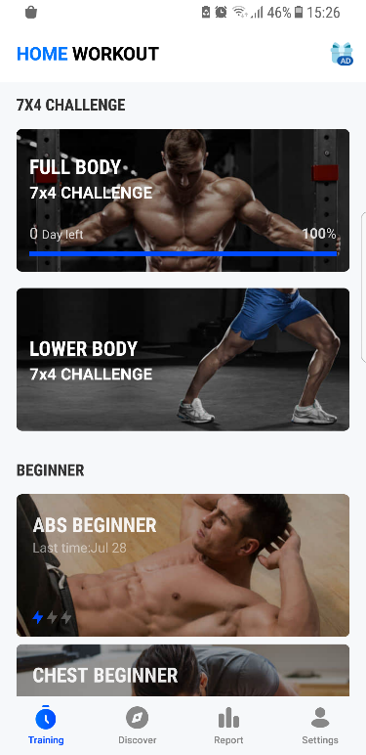 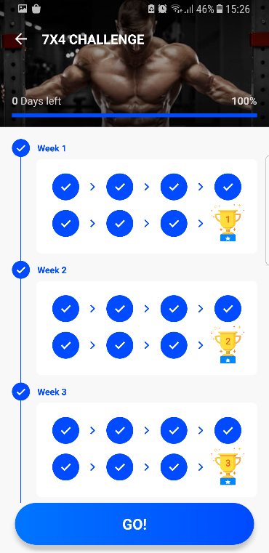

Hình 1. 1: Các bài tập, lịch trình tập trong ứng dụng “Tập luyện tại nhà”

Cùng với đó, khi ta ấn vào mỗi bài tập, ứng dụng sẽ cung cấp cho ta một bộ đếm thời gian. Khi bước vào bài tập, mỗi động tác sẽ được quy định phải thực hiện trong một khoảng thời gian cùng hình ảnh và sẽ có bộ đếm thời gian để ta quan sát tập theo.

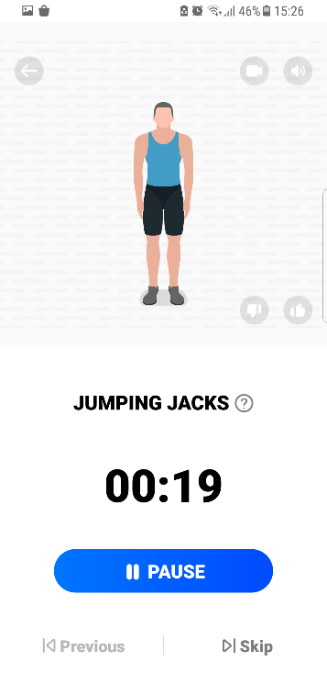 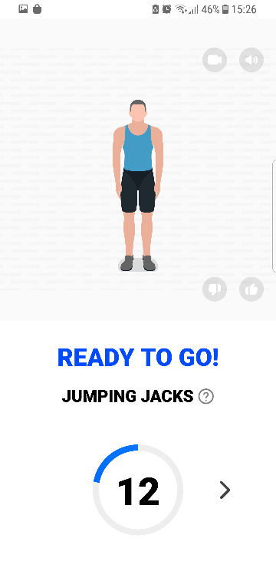

Hình 1. 2: Bộ đếm thời gian tập luyện trong ứng dụng “Tập luyện tại nhà”

Thêm vào đó, ứng dụng còn có chức năng thu thập dữ liệu cân nặng, chiều cao để thống kê, tạo biểu đồ và lưu lịch sử hoạt động của người dùng.

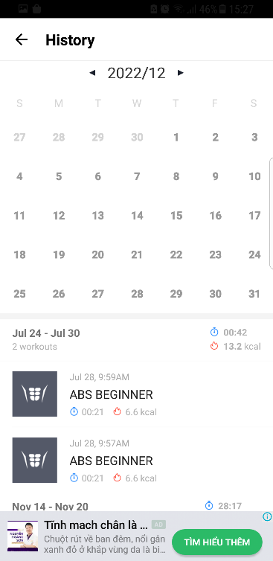 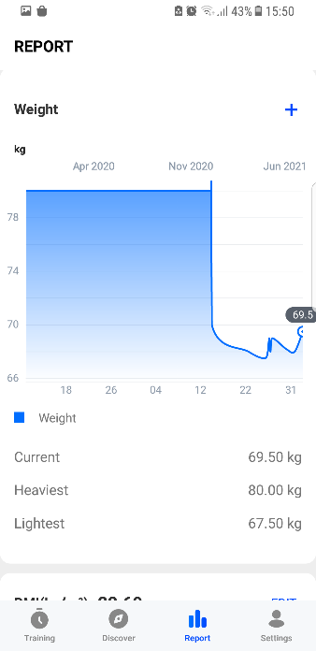

Hình 1. 3: Xử lý dữ liệu thống kê trong ứng dụng “Tập luyện tại nhà”

* + Ứng dụng “Giảm cân trong 30 ngày”:

Ứng dụng “Giảm cân trong 30 ngày” là ứng dụng vô cùng tốt cho những người muốn có một lịch trình tập luyện với mục đích rõ ràng. Ứng dụng này cung cấp rất nhiều các lịch trình tập luyện đa dạng với các mục đích khác nhau từ phát triển cơ từng nhóm cho đến giảm mỡ toàn thân.

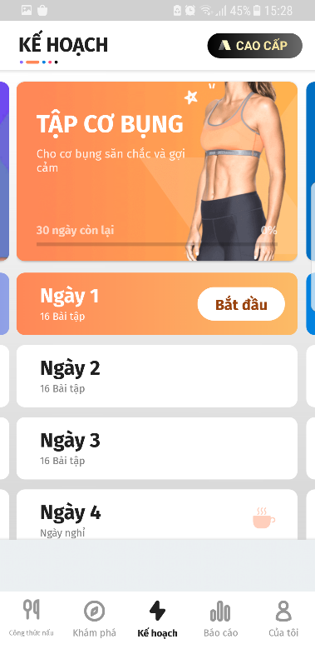 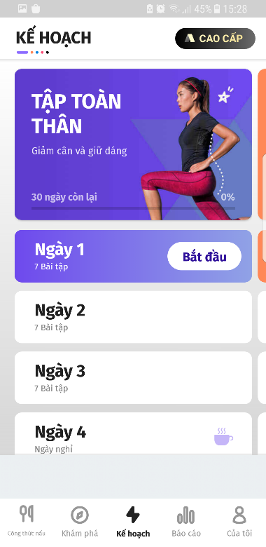

Hình 1. 4: Lịch trình tập trong ứng dụng "Giảm cân trong 30 ngày"

Cũng như các ứng dụng hỗ trợ thể hình khác, ứng dụng cũng cung cấp cho người dùng bộ đếm thời gian, hình ảnh hướng dẫn trong quá trình tập luyện.

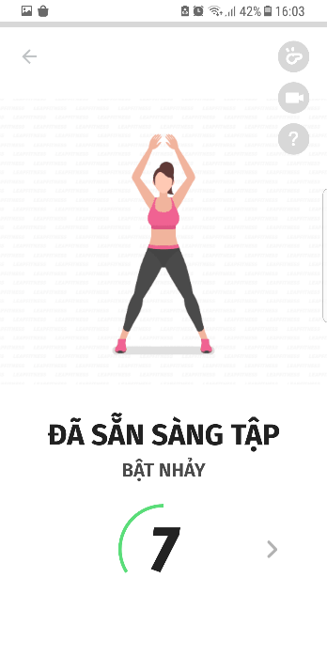 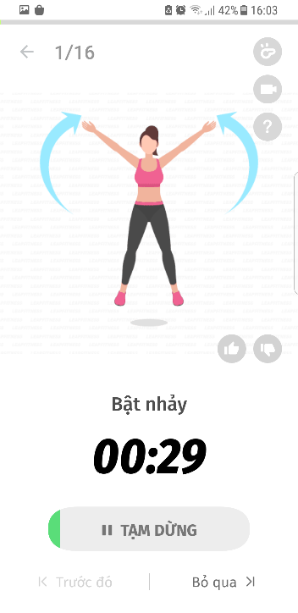

Hình 1. 5: Bộ đếm thời gian tập luyện trong ứng dụng "Giảm cân trong 30 ngày"

Ứng dụng “Giảm cân trong 30 ngày” cũng không thể thiếu đi chức năng thông kế chỉ số cân nặng, chiều cao, cũng như lịch sử hoạt động tập luyện của người dùng.

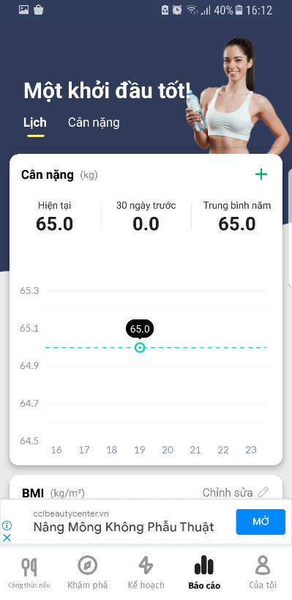 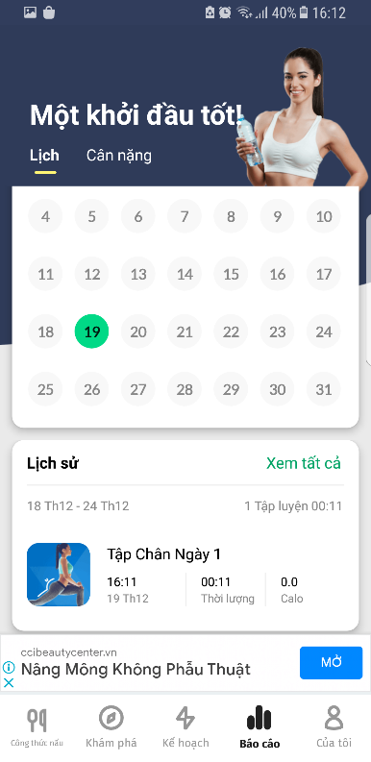

Hình 1. 6: Chức năng thống kê của ứng dụng "Giảm cân trong 30 ngày"

Bên cạnh đó, ứng dụng này cần cung cấp cho người dùng lịch trịch ăn với thực đơn ăn uống lạnh mạnh.

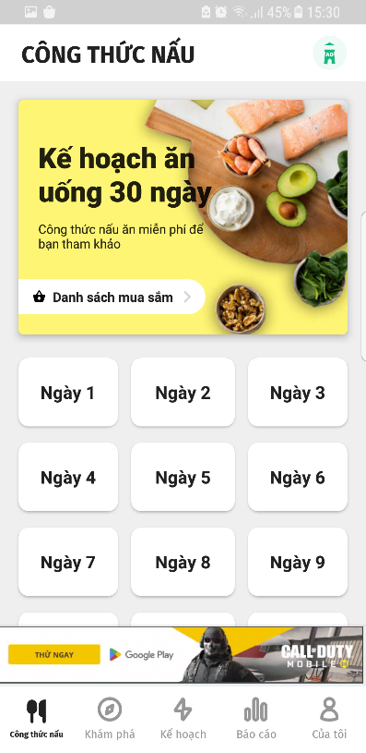 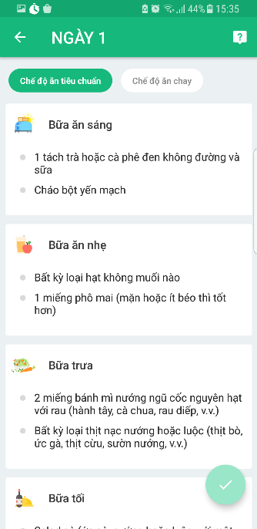

Hình 1. 7: Lịch trình ăn uống trong ứng dụng "Giảm cân trong 30 ngày"

* + Kết luận từ khảo sát:

Từ việc khảo sát một số ứng dụng hỗ trợ thể dục thể thao, tiêu biểu là hai ứng dụng trên, sinh viên thấy được rằng các ứng dụng thể dục thể thao cần phải cung cấp các chức năng cơ bản như: đưa ra các bài tập thể dục thể thao cho người dùng; cung cấp bộ đếm thời gian và hình ảnh động tác khi người dùng tập luyện; thống kê chỉ số cơ thể và lịch sử hoạt động của người dùng.

Bên cạnh những chức năng cơ bản, từ việc sử dụng các ứng dụng này, sinh viên thấy được các ứng dụng này mặc dù hữu dụng nhưng vẫn còn có những hạn chế. Hạn chế rõ nhất mà sinh viên nhìn thầy là việc tự do tập luyện của người dùng khi sử dụng các ứng dụng này. Các ứng dụng thể thao thể hình thường chỉ cho người dùng các bài tập có sẵn trong hệ thống mà không để cho người dùng tạo ra các bài tập, lịch trình tập họ mong muốn. Thêm vào đó, các bộ đếm thời gian chỉ được sử dụng khi tập luyện với các bài tập mà không được sử dụng một cách riêng biệt, đôi khi cũng rất cần thiết với những người tập luyện.

Từ các điều rút ra từ việc khảo sát trên, ứng dụng hỗ trợ cho việc tập luyện thể dục thể thao mà sinh viên thực hiện sẽ được phát triển với các chức năng cơ bản cho việc hỗ trợ tập luyện thê dục thể thao và loại bỏ được các hạn chế nêu trên.

1. **Chức năng cần được xây dựng cho ứng dụng:**

Từ kết luận của việc khảo sát trên, Ứng dụng hỗ trợ thể hình sẽ được xây dựng với các chức năng chính sau:

* *Tạo tài khoản và đăng nhập:* Ứng dụng sẽ cho phép người dùng tạo tài khoản để đăng nhập sử dụng dịch vụ của ứng dụng, lưu trữ các bài tập do mình tạo ra vào trong tài khoản, cũng như các thông tin cá nhân, thông số của cơ thể (chiều cao, cân nặng).
* *Xem, tạo danh sách các động tác thể dục thể thao:* Người dùng có thể xem danh sách các động tác có sẵn trong ứng dụng, chi tiết, hướng dẫn cho từng động tác và tự tạo thêm động tác và cho vào ứng dụng.
* *Tự tạo bài tập cho mình:* Người dùng có thể tự tạo các bài tập thể dục, lịch trình tập cho bản thân mình từ các động tác gợi ý có sẵn trong ứng dụng hoặc từ các động tác do mình tự tạo và đặt thời gian hoặc số rep cho từng động tác trong bài tập đó.
* *Bộ đếm thời gian cho các bài tập:* Khi tập luyện với các bài tập, thì các bài tập sẽ được hiện lên theo thứ tự và có bộ đếm thời gian và hình ảnh để người dùng tập theo, người dùng có thể dừng thời gian lại hoặc bỏ qua động tác tùy theo nhu cầu khi tập.
* *Nhắc nhở tập luyện:* Khi người dùng tập luyện theo lịch trình, khi đến thời gian tập của ngày tập tiếp theo, ứng dụng sẽ hiển thị thông báo. Hoặc khi lâu ngày người dùng không tập luyện, ứng dụng cũng sẽ nhắc nhở.
* *Thống kê chỉ số cơ thể:* Người dùng có thể cập nhật chỉ số cân nặng, chiều cao để tính ra BMI và để hệ thống có thể cho lưu trữ thống kê và xây dựng biểu đồ đường về sự thay đổi cân nặng của người dùng.
* *Xem nhật ký tập luyện:* Người dùng có thể xem được những gì mình tập trong thời gian qua với tên bài tập, thời gian tập, số lượng calo đốt được.
* *Bấm giờ:* Cung cấp cho người dùng bộ đếm thời gian.

1. **Các công cụ hỗ trợ lập trình:**
   1. Android Studio:
      1. Giới thiệu:

Android Studio là một IDE chính thức cho nền tảng Android, được phát triển bởi Google và được sử dụng để phát triển phần lớn các ứng dụng ngày nay có trên Google Play.

Android Studio lần đầu tiên được ra mắt tại hội nghị Google I/O vào năm 2013 và được chính thức phát hành cho công chúng vào năm 2014 qua nhiều bản kiểm thử beta khác nhau. Trước khi Android Studio xuất hiện, các nhà phát triển Android thường sử dụng các IDE khác nhau như Eclipse, IntelliJ hay Visual Studio.

Chức năng chính của Android Studio là cung cấp giao diện lập trình để nhà phát triển có thể tạo ra các ứng dụng đồng thời tự động xử lý cấu trúc file ứng dụng phát triển nhằm tăng tính thuận lợi cho lập trình viên. Đồng thời, Android Studio cũng cấp quyền truy cập vào Android SDK.

Google đã nỗ lực để làm cho Android Studio trở nên mạnh mẽ và thân thiện với người dùng hết mức có thể. Có rất nhiều các gợi ý có sẵn khi code cũng như môi trường đã được cài đặt sẵn trên IDE khiến cho việc phát triển cũng như sửa lỗi trở nên hiệu quả hơn rất nhiều so với các IDE không chuyên cho Android khác.

Android Studio có tích hợp đi kèm bộ máy ảo Android gọi là Android Virtual Device (AVD). AVD giúp cho nhà phát triển có thể trực tiếp phát triển và kiểm thử ứng dụng mà không cần đến thiết bị vật lý.

AVD được hỗ trợ chính thức từ Google cho phép nhà phát triển có thể thử nghiệm phần mềm mình phát triển mà không phải lo phát sinh lỗi đến từ máy ảo. So với Bluestack, AVD tốn ít bộ nhớ máy tính hơn và có sự hỗ trợ giả lập nhiều thiết bị khác nhau, từ điện thoại thông minh, máy tính bảng đến TV thông minh hay đồng hồ thông minh.

* + 1. Ứng dụng công cụ trong đồ án:

Android Studio sẽ được sinh viên sử dụng làm công cụ tạo màn hình giao diện và lập trình ứng dụng. Cùng với đó là chức năng hỗ trợ giả lập máy điện thoại thông minh từ Android Studio sẽ được sinh viên áp dụng để chạy thức nghiệm ứng dụng.

* 1. Firebase:
     1. Giới thiệu:

Firebase phát triển từ Envolve, một sự khởi đầu trước do James Tamplin và Andrew Lee sáng lập vào năm 2011. Envolve cung cấp cho các nhà phát triển một API cho phép tích hợp các chức năng trò chuyện trực tuyến vào các trang web của họ. Sau khi phát hành dịch vụ trò chuyện, Tamplin và Lee phát hiện ra rằng nó đã được sử dụng để chuyển dữ liệu ứng dụng mà không phải là tin nhắn trò chuyện. Các nhà phát triển đã sử dụng Envolve để đồng bộ hóa dữ liệu ứng dụng như trạng thái trò chơi trong thời gian thực trên người dùng của họ. Tamplin và Lee đã quyết định tách riêng hệ thống trò chuyện và kiến trúc thời gian thực đã hỗ trợ nó. Họ thành lập Firebase như là một công ty riêng biệt vào tháng 4 năm 2012.

Firebase Inc. đã gây quỹ cho hạt giống vào tháng 5 năm 2012. Công ty này đã tiếp tục tài trợ cho loạt A vào tháng 6 năm 2013. Tháng 10 năm 2014, Firebase đã được Google mua lại. Tháng 10 năm 2015, Google đã mua lại Divshot để hợp nhất nó với đội Firebase. Kể từ khi mua lại, Firebase đã phát triển bên trong Google và mở rộng dịch vụ của họ để trở thành một nền tảng thống nhất cho các nhà phát triển di động. Firebase hiện đã tích hợp với nhiều dịch vụ khác của Google để cung cấp các sản phẩm và quy mô rộng hơn cho các nhà phát triển. Vào tháng 1 năm 2017, Google mua lại Fabric và Crashlytics từ Twitter để tham gia vào các dịch vụ này cho đội Firebase. Vào tháng 10 năm 2017, theo báo cáo, Firebase sẽ tung ra Cloud Firestore, một cơ sở dữ liệu tài liệu.

Firebase cung cấp một số công cụ tiện ích sau như sau:

* Firebase Cloud Messaging: một giải pháp nền tảng dành cho tin nhắn và thông báo cho Android, IOS và các ứng dụng web, có thể được sử dụng miễn phí.
* Firebase Auth: một dịch vụ có thể xác thực người dùng chỉ sử dụng mã phía máy khách
* Cơ sở dữ liệu thời gian thực: Firebase cung cấp cơ sở dữ liệu thời gian thực và phụ trợ như một dịch vụ. Dịch vụ này cung cấp cho các nhà phát triển ứng dụng một API cho phép dữ liệu ứng dụng được đồng bộ hóa giữa các máy khách và lưu trữ trên đám mây của Firebase.
* Lưu trữ Firebase (Firebase Storage): cung cấp tải lên và tải tập tin an toàn cho các ứng dụng Firebase, bất kể chất lượng mạng. Nhà phát triển có thể sử dụng nó để lưu trữ hình ảnh, âm thanh, video hoặc nội dung do người dùng tạo khác. Kho lưu trữ Firebase được sao lưu bởi Google Cloud Storage.
* Firebase Hosting: là một dịch vụ lưu trữ web tĩnh và động, hỗ trợ lưu trữ các tệp tin tĩnh như CSS, HTML, JavaScript, cũng như hỗ trợ Node.js năng động thông qua Cloud Functions.
  + 1. Ứng dụng công cụ trong đồ án:

Trong ứng dụng này, sinh viên sẽ sử dụng Firebase Storage để tạo môi trường lưu trữ và sử dụng ảnh cho ứng dụng. Các ảnh như ảnh của các bài tập thể dục hay ảnh của người dùng sẽ được lưu trữ trên Firebase Storage.

* 1. Spring Boot:
     1. Giới thiệu:

Spring là một Framework phát triển các ứng dụng Java được sử dụng bởi hàng triệu lập trình viên. Nó giúp tạo các ứng dụng có hiệu năng cao, dễ kiểm thử, sử dụng lại code…

Spring Boot là một dự án khá nổi bật trong hệ sinh thái Spring Framework. Nếu như trước đây, công đoạn khởi tạo một dự án Spring khá vất vả từ việc khai báo các dependency trong file pom.xml cho đến cấu hình bằng XML hoặc annotation phức tạp, tạo server cấu hình spring mvc, thì giờ đây với Spring Boot, chúng ta có thể tạo dự án Spring một cách nhanh chóng và cấu hình cũng đơn giản hơn. Dưới đây là một số tính năng nổi bật của Spring Boot:

* Tạo các ứng dụng Spring độc lập
* Các starter dependency giúp việc cấu hình Maven đơn giản hơn
* Tự động cấu hình Spring khi cần thiết
* Không sinh code cấu hình và không yêu cầu phải cấu hình bằng XML ... Sau đây mình sẽ hướng dẫn tạo một dự án Rest CRUD đơn giản với eclipse
  + 1. Ứng dụng công cụ trong đồ án:

Spring Boot sẽ được sinh viên sử dụng để tạo Rest API kết nối tới cơ sở dữ liệu MySQL để quản lý và truy xuất dữ liệu. Ứng dụng muốn truy cập hoặc cập nhật dữ liệu sẽ phải thông qua Rest API này.

* 1. Mô hình dự định triển khai:

Từ những công cụ đưa trên, ứng dụng sẽ được xây dựng với Android Studio là cộng cụ phát triển ứng dụng với các giao diện và truy cập, chỉnh sửa dữ liệu trong cơ sở dữ liệu thông qua Spring Boot Rest API. Tuy nhiên, những dữ liệu ảnh sẽ được lưu trên Firebase Storage và được lưu trữ trong cơ sở dữ liệu dưới dạng đường link do Firebase Storage cung cấp.

1. **Kết luận:**

Từ việc tìm hiểu các ứng dụng hỗ trợ thể dục thể thao trước đó, ứng dụng lần này sẽ được xây dựng với các chức năng: thiết lập tài khoản cá nhân, tạo và xem các động tác tập thể dục thể thao, các bài tập thể dục thể thao, lịch trình tập thể dục thể thao, cung cấp bộ đếm thời gian cho việc tập luyện, thông báo nhắc nhở, thống kê chỉ số cơ thể, xem nhật ký tập luyện, và bấm thời gian.

Ứng dụng sẽ được xây dựng trên nền tảng android với công cụ lập trình Android Studio để tạo ứng dụng với giao diện kết nối đến Spring Boot Rest API để truy cập dữ liệu từ cơ sở dữ liệu và sử dụng Firebase Storage để chứa dữ liệu dang ảnh.

**CHƯƠNG 2: PHÂN TÍCH THIẾT KẾ ỨNG DỤNG**

1. **Kiến trúc tổng quan**

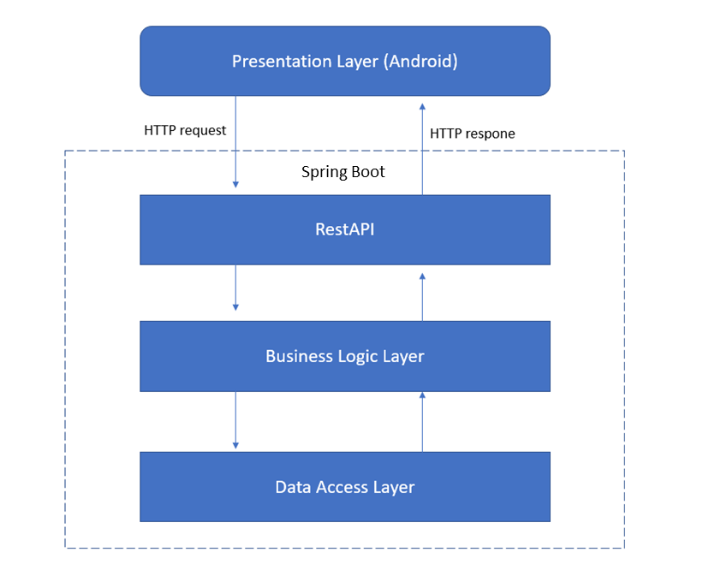

Hình 2. 1: Kiến trúc tổng quan của hệ thống

Người dùng sẽ tương tác qua ứng dụng android (tại Presentation Layer), và thực hiện các chức năng. Các chức năng đó sẽ gửi yêu cầu đến hệ thống Rest API của Spring Boot để xử lý và truy xuất dữ liệu. Sau khi nhận được yêu cầu, hệ thống Spring Boot Rest API sẽ gửi trả lại dữ liệu cho ứng dụng để xử lý hiển thị cho người dùng.

Tuy nhiên, những dữ liệu ảnh sẽ được xử lý trong Rest API dưới dạng các đường link, trước khi gửi ảnh vào trong Rest API, ứng dụng sẽ lưu ảnh lên Firebase Storage và nhận lại đường link lưu trữ tưởng ứng từ Firebase.

1. **Mô hình use case tổng quan**

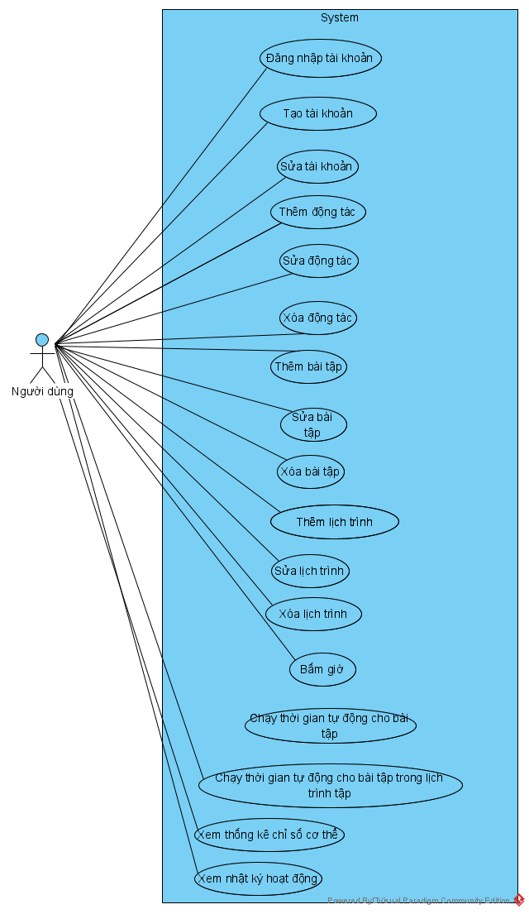

Hình 2. 2: Mô hình use case tổng quan

Bảng 2. 1: Giải thích mô hình use case tổng quan

|  |  |  |
| --- | --- | --- |
| STT | Tên use case | Chức năng |
|  | Đăng nhập tài khoản | Cho phép người dùng xác thực tài khoản để đăng nhập vào ứng dụng để sự dụng chức năng dịch vụ |
|  | Tạo tài khoản | Cho phép người dùng tạo tài khoản để đăng nhập vào ứng dụng |
|  | Sửa tài khoản | Cho phép người dùng sửa thông tin tài khoản |
|  | Thêm động tác | Cho phép người dùng thêm thông tin động tác thể dục thể thao vào hệ thống |
|  | Sửa động tác | Cho phép người dùng chỉnh sửa lại thông tin động tác thể dục thể thao ở trong hệ thống |
|  | Xóa động tác | Cho phép người dùng xóa đi thông tin động tác ở trong hệ thống |
|  | Thêm bài tập | Cho phép người dùng thêm thông tin bài tập thể dục thể thao vào hệ thống |
|  | Sửa bài tập | Cho phép người dùng chỉnh sửa lại thông tin bài tập thể dục thể thao ở trong hệ thống |
|  | Xóa bài tập | Cho phép người dùng xóa đi thông tin bài tập thể dục thể thao ở trong hệ thống |
|  | Thêm lịch trình | Cho phép người dùng thêm thông tin lịch trình tập thể dục thể thao vào hệ thống |
|  | Sửa lịch trình | Cho phép người dùng chỉnh sửa lại thông tin lịch trình tập thể dục thể thao ở trong hệ thống |
|  | Xóa lịch trình | Cho phép người dùng xóa đi thông tin lịch trình tập thể dục thể thao ở trong hệ thống |
|  | Bấm giờ | Cung cấp cho người dùng bộ đếm thời gian để tập luyện |
|  | Chạy thời gian tự động cho các bài tập | Cung cấp cho người dùng bộ đếm thời gian ứng với các bài tập thể dục thể thao |
|  | Chạy thời gian tự động cho các bài tập trong lịch trình tập | Cung cấp cho người dùng bộ đếm thời gian ứng với các bài tập thể dục thể thao trong lịch trình tập thể dục thể thao |
|  | Xem thống kê chỉ số cơ thể | Cho phép người dùng xem thống kê của chỉ số cân nặng và chiều cao theo thời gian |
|  | Xem nhật ký hoạt động | Cho phép người dùng xem lịch sử tập các bài tập của bản thân (số lượng thời gian, số calo đốt được) tại mỗi thời điểm |

1. **Mô hình use case chi tiết**
   * Use case thêm động tác:

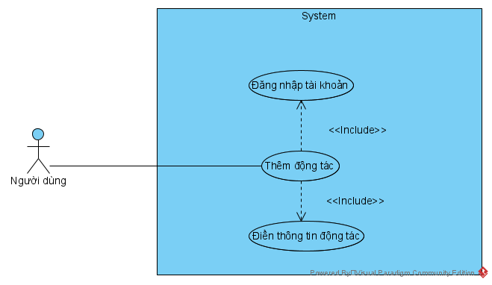

Hình 2. 3: Use case thêm động tác

Bảng 2. 2: Giải thích Use case thêm động tác

|  |  |  |
| --- | --- | --- |
| STT | Tên use case | Chức năng |
|  | Đăng nhập tài khoản | Cho phép người dùng xác thực tài khoản để đăng nhập vào ứng dụng để sự dụng chức năng dịch vụ |
|  | Thêm động tác | Cho phép người dùng thêm thông tin động tác thể dục thể thao vào hệ thống |
|  | Điền thông tin động tác | Cho phép người dùng ghi các thông tin cho động tác trước khi thêm vào, bao gồm tên động tác, lượng calories đốt trong 1 giờ tập, giới thiệu về động tác |

* + Use case sửa động tác:

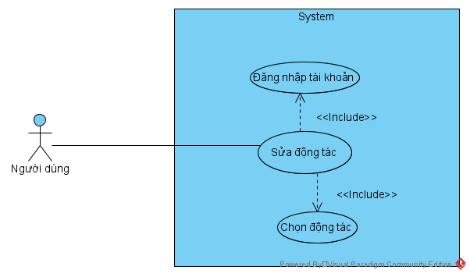

Hình 2. 4: Use case sửa động tác

Bảng 2. 3: Giải thích Use case sửa động tác

|  |  |  |
| --- | --- | --- |
| STT | Tên use case | Chức năng |
|  | Đăng nhập tài khoản | Cho phép người dùng xác thực tài khoản để đăng nhập vào ứng dụng để sự dụng chức năng dịch vụ |
|  | Sửa động tác | Cho phép người dùng chỉnh sửa lại thông tin động tác thể dục thể thao ở trong hệ thống |
|  | Chọn động tác | Cho phép người dùng chọn đồng tác thể dục cần sửa đổi |

* + Use case xóa động tác:

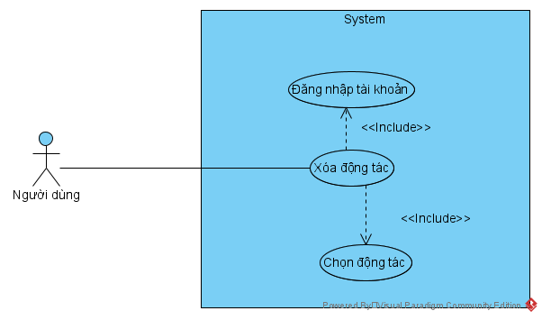

Hình 2. 5: Use case xóa động tác

Bảng 2. 4: Giải thích Use case xóa động tác

|  |  |  |
| --- | --- | --- |
| STT | Tên use case | Chức năng |
|  | Đăng nhập tài khoản | Cho phép người dùng xác thực tài khoản để đăng nhập vào ứng dụng để sự dụng chức năng dịch vụ |
|  | Xóa động tác | Cho phép người dùng xóa đi thông tin động tác ở trong hệ thống |
|  | Chọn động tác | Cho phép người dùng chọn đồng tác thể dục cần sửa đổi |

* + Use case thêm bài tập thể dục:

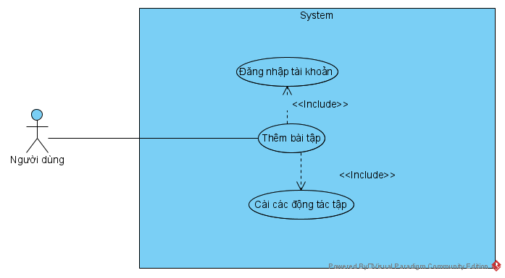

Hình 2. 6: Use case thêm bài tập thể dục

Bảng 2. 5: Giải thích Use case thêm bài tập thể dục

|  |  |  |
| --- | --- | --- |
| STT | Tên use case | Chức năng |
|  | Đăng nhập tài khoản | Cho phép người dùng xác thực tài khoản để đăng nhập vào ứng dụng để sự dụng chức năng dịch vụ |
|  | Thêm bài tập | Cho phép người dùng thêm thông tin bài tập thể dục thể thao vào hệ thống |
|  | Cài các động tác tập | Cho phép người dùng thêm và cài thời gian, số rep cho các động tác tập vào bài tập |

* + Use case sửa bài tập thể dục:

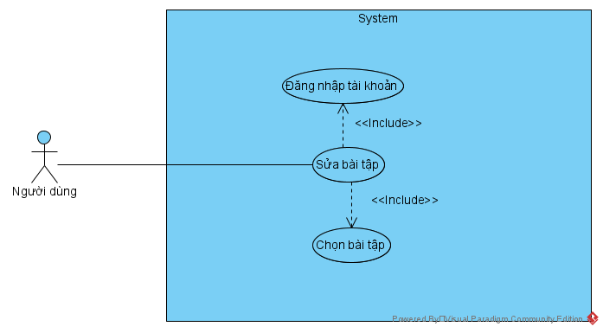

Hình 2. 7: Use case sửa bài tập thể dục

Bảng 2. 6: Giải thích Use case sửa bài tập thể dục

|  |  |  |
| --- | --- | --- |
| STT | Tên use case | Chức năng |
|  | Đăng nhập tài khoản | Cho phép người dùng xác thực tài khoản để đăng nhập vào ứng dụng để sự dụng chức năng dịch vụ |
|  | Sửa bài tập | Cho phép người dùng chỉnh sửa lại thông tin bài tập thể dục thể thao ở trong hệ thống |
|  | Chọn bài tập | Cho phép người dùng chọn bài tập thể dục cần chỉnh sửa |

* + Use case xóa bài tập thể dục:

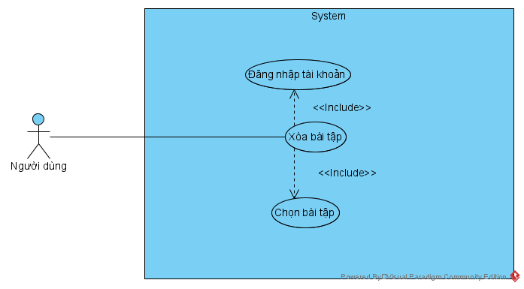

Hình 2. 8: Use case xóa bài tập thể dục

Bảng 2. 7: Giải thích Use case xóa bài tập thể dục

|  |  |  |
| --- | --- | --- |
| STT | Tên use case | Chức năng |
|  | Đăng nhập tài khoản | Cho phép người dùng xác thực tài khoản để đăng nhập vào ứng dụng để sự dụng chức năng dịch vụ |
|  | Xóa bài tập | Cho phép người dùng xóa đi thông tin bài tập thể dục thể thao ở trong hệ thống |
|  | Chọn bài tập | Cho phép người dùng chọn bài tập thể dục cần chỉnh sửa |

* + Use case thêm lịch trình tập thể dục:

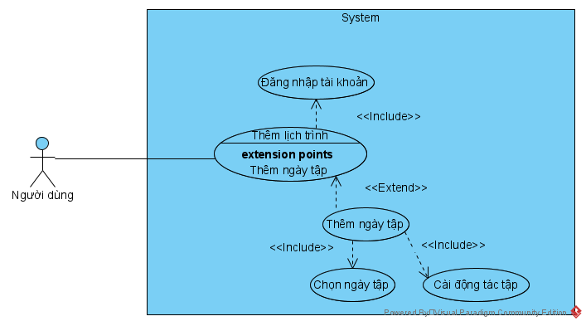

Hình 2. 9: Use case thêm lịch trình tập thể dục

Bảng 2. 8: Giải thích Use case thêm lịch trình tập thể dục

|  |  |  |
| --- | --- | --- |
| STT | Tên use case | Chức năng |
|  | Đăng nhập tài khoản | Cho phép người dùng xác thực tài khoản để đăng nhập vào ứng dụng để sự dụng chức năng dịch vụ |
|  | Thêm lịch trình | Cho phép người dùng thêm thông tin lịch trình tập thể dục thể thao vào hệ thống |
|  | Thêm ngày tập | Cho phép người dùng thêm thông tin ngày tập thể dục thể thao vào lịch trình tập |
|  | Chọn ngày tập | Cho phép người dùng chọn thứ tự ngày tập cần thêm vào trong lịch trình tập |
|  | Cài các động tác tập | Cho phép người dùng thêm và cài thời gian, số rep cho các động tác tập vào bài tập của ngày tập |

* + Use case sửa lịch trình tập thể dục:

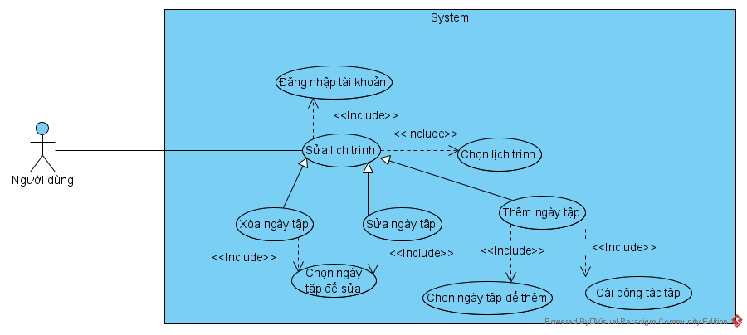

Hình 2. 10: Use case sửa lịch trình tập thể dục

Bảng 2. 9: Giải thích Use case sửa lịch trình tập thể dục

|  |  |  |
| --- | --- | --- |
| STT | Tên use case | Chức năng |
|  | Đăng nhập tài khoản | Cho phép người dùng xác thực tài khoản để đăng nhập vào ứng dụng để sự dụng chức năng dịch vụ |
|  | Sửa lịch trình | Cho phép người dùng chỉnh sửa lại thông tin lịch trình tập thể dục thể thao ở trong hệ thống |
|  | Chọn lịch trình | Cho phép người dùng chọn ra lịch trình tập cần sửa đổi |
|  | Xóa ngày tập | Cho phép người dùng xóa thông tin ngày tập trong lịch trình tập |
|  | Sửa ngày tập | Cho phép người dùng sửa thông tin như số rep, số giây cho các động tác, thời gian nghỉ và khởi động của bài tập trong ngày tập |
|  | Chọn ngày tập để sửa | Cho phép người dùng chọn ra ngày tập trong lịch trình tập để sửa đổi |
|  | Thêm ngày tập | Cho phép người dùng thêm thông tin ngày tập thể dục thể thao vào lịch trình tập |
|  | Chọn ngày tập để thêm | Cho phép người dùng chọn thứ tự ngày tập cần thêm vào trong lịch trình tập |
|  | Cài các động tác tập | Cho phép người dùng thêm và cài thời gian, số rep cho các động tác tập vào bài tập của ngày tập |

* + Use case xóa lịch trình tập thể dục:

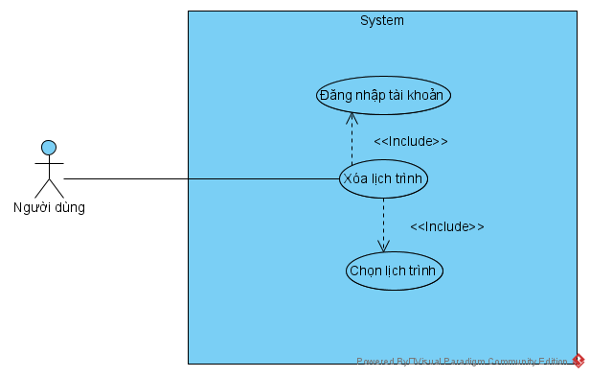

Hình 2. 11: Use case xóa lịch trình tập thể dục

Bảng 2. 10: Giải thích Use case xóa lịch trình tập thể dục

|  |  |  |
| --- | --- | --- |
| STT | Tên use case | Chức năng |
|  | Đăng nhập tài khoản | Cho phép người dùng xác thực tài khoản để đăng nhập vào ứng dụng để sự dụng chức năng dịch vụ |
|  | Xóa lịch trình | Cho phép người dùng xóa đi thông tin lịch trình tập thể dục thể thao ở trong hệ thống |
|  | Chọn lịch trình | Cho phép người dùng chọn ra lịch trình tập cần sửa đổi |

* + Use case chạy tự động thời gian cho bài tập thể dục:

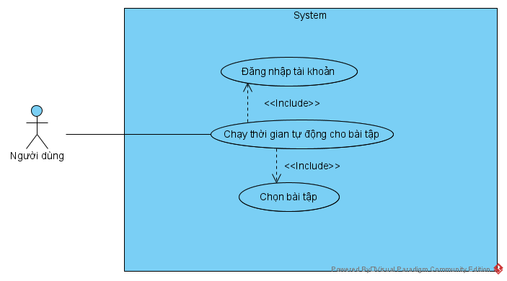

Hình 2. 12: Use case chạy tự động thời gian cho bài tập thể dục

Bảng 2. 11: Giải thích Use case chạy tự động thời gian cho bài tập thể dục

|  |  |  |
| --- | --- | --- |
| STT | Tên use case | Chức năng |
|  | Đăng nhập tài khoản | Cho phép người dùng xác thực tài khoản để đăng nhập vào ứng dụng để sự dụng chức năng dịch vụ |
|  | Chạy thời gian tự động cho các bài tập | Cung cấp cho người dùng bộ đếm thời gian ứng với các bài tập thể dục thể thao |
|  | Chọn bài tập | Cho phép người dùng chọn ra bài tập để tập luyện với bộ đếm thời gian |

* + Use case chạy tự động thời gian cho bài tập trong lịch trình tập thể dục:

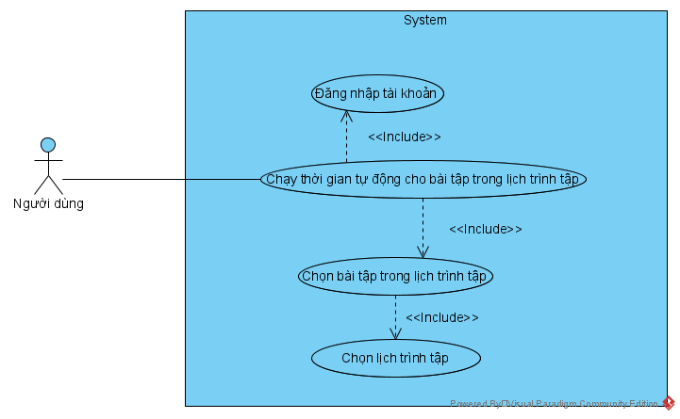

Hình 2. 13: Use case chạy tự động thời gian cho bài tập trong lịch trình tập thể dục

Bảng 2. 12: Giải thích Use case chạy tự động thời gian cho bài tập trong lịch trình tập thể dục

|  |  |  |
| --- | --- | --- |
| STT | Tên use case | Chức năng |
|  | Đăng nhập tài khoản | Cho phép người dùng xác thực tài khoản để đăng nhập vào ứng dụng để sự dụng chức năng dịch vụ |
|  | Chạy thời gian tự động cho các bài tập trong lịch trình tập | Cung cấp cho người dùng bộ đếm thời gian ứng với các bài tập thể dục thể thao trong lịch trình tập |
|  | Chọn bài tập trong lịch trình tập | Cho phép người dùng chọn ra bài tập để tập luyện với bộ đếm thời gian |
|  | Chọn lịch trình tập | Cho phép người dùng chọn lịch trình tập mà mình muốn tập luyện |

* + Use case bấm giờ:

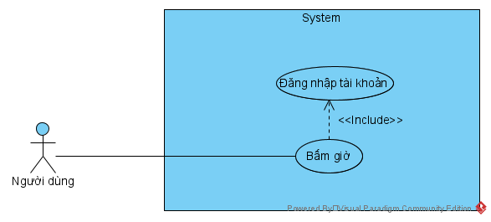

Hình 2. 14: Use case bấm giờ

Bảng 2. 13: Giải thích Use case bấm giờ

|  |  |  |
| --- | --- | --- |
| STT | Tên use case | Chức năng |
|  | Đăng nhập tài khoản | Cho phép người dùng xác thực tài khoản để đăng nhập vào ứng dụng để sự dụng chức năng dịch vụ |
|  | Bấm giờ | Cung cấp cho người dùng bộ đếm thời gian để tập luyện |

* + Use case xem thống kê chỉ số cơ thể:

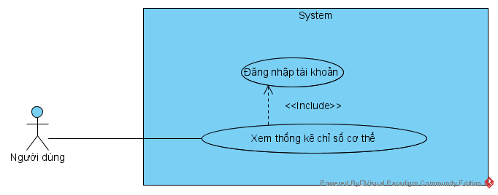

Hình 2. 15: Use case xem thống kê chỉ số cơ thể

Bảng 2. 14: Giải thích Use case xem thống kê chỉ số cơ thể

|  |  |  |
| --- | --- | --- |
| STT | Tên use case | Chức năng |
|  | Đăng nhập tài khoản | Cho phép người dùng xác thực tài khoản để đăng nhập vào ứng dụng để sự dụng chức năng dịch vụ |
|  | Xem thống kê chỉ số cơ thể | Cho phép người dùng xem thống kê của chỉ số cân nặng và chiều cao theo thời gian |

* + Use case xem nhật ký hoạt động:

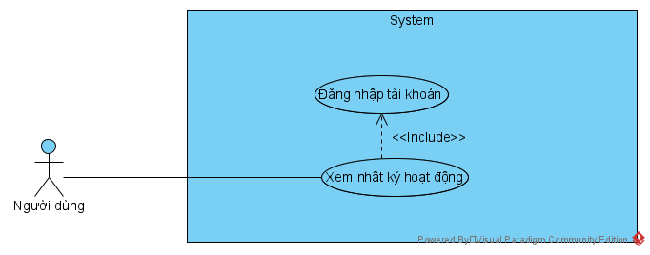

Hình 2. 16: Use case xem nhật ký hoạt động

Bảng 2. 15: Giải thích Use case xem nhật ký hoạt động

|  |  |  |
| --- | --- | --- |
| STT | Tên use case | Chức năng |
|  | Đăng nhập tài khoản | Cho phép người dùng xác thực tài khoản để đăng nhập vào ứng dụng để sự dụng chức năng dịch vụ |
|  | Xem nhật ký hoạt động | Cho phép người dùng xem lịch sử tập các bài tập của bản thân (số lượng thời gian, số calo đốt được) tại mỗi thời điểm |

* + Use case sửa tài khoản:

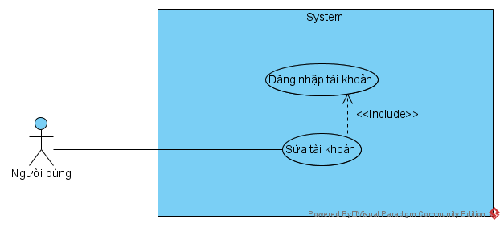

Hình 2. 17: Use case sửa tài khoản

Bảng 2. 16: Giải thích Use case sửa tài khoản

|  |  |  |
| --- | --- | --- |
| STT | Tên use case | Chức năng |
|  | Đăng nhập tài khoản | Cho phép người dùng xác thực tài khoản để đăng nhập vào ứng dụng để sự dụng chức năng dịch vụ |
|  | Sửa tài khoản | Cho phép người dùng sửa thông tin tài khoản |

1. **Các lớp**
   1. Xác định lớp:

Trích các danh từ được đề cập ở phân giới thiệu ứng dụng, ta có các ứng viên cho lớp sau: ứng dụng, tài khoản, người dùng, dịch vụ, bài tập, thông số của cơ thể, chiều cao, cân nặng, BMI, động tác thể dục thể thao, lịch trình tập, gợi ý, số rep, luồng các bài tập, thông báo, thống kê chỉ số cơ thể, nhật ký tập luyện, số lượng calo đốt, bộ đếm thời gian.

Ta thực hiện duyệt từng ứng viên:

Bảng 2. 17: Bảng duyệt ứng viên cho lớp thực thể

|  |  |  |
| --- | --- | --- |
| STT | Ứng viên | Kết quả |
|  | Ứng dụng | Loại, không liên quan đến nghiệp vụ của ứng dụng |
|  | Tài khoản | Loại, đây là tên thuộc tính |
|  | Người dùng | Chọn, lớp người dùng (Users) |
|  | Dịch vụ | Loại, không liên quan đến nghiệp vụ của ứng dụng |
|  | Bài tập | Chọn, lớp bài tập thể dục (WorkOutSet) |
|  | Thông số của cơ thể | Chọn, lớp thông số của cơ thể (UserSchema) |
|  | Chiều cao | Loại, đây là tên thuộc tính |
|  | Cân nặng | Loại, đây là tên thuộc tính |
|  | BMI | Loại, đây là tên thuộc tính |
|  | Động tác thể dục thể thao | Chọn, lớp động tác thể dục (Exercise) |
|  | Lịch trình tập | Chọn, lớp lịch trình thể dục (Routine) |
|  | Số rep | Loại, đây là tên thuộc tính |
|  | Luồng các bài tập | Loại, không liên quan đến nghiệp vụ của ứng dụng |
|  | Thông báo | Loại, không liên quan đến nghiệp vụ của ứng dụng |
|  | Thống kê chỉ số cơ thể | Loại, vì giống với “Thông số cơ thể” đã được chọn |
|  | Nhật ký tập luyện | Chọn, lớp nhật ký tập luyện (WorkOutRecord) |
|  | Số lượng calo đốt | Loại, đây là tên thuộc tính |
|  | Bộ đếm thời gian | Loại, đây là tên chức năng |

Từ việc xét duyệt trên, cùng với việc phân tích quan hệ giữa các lớp đã được chọn ra, ta có các lớp sau: Người dùng (Users), Động tác thể dục (Exercise), Bài tập thể dục (WorkOutSet), Lịch trình tập thể dục (Routine), Thông số cơ thể (UserSchema), dữ liệu về nhật ký tập luyện (WorkOutRecord), Buổi tập luyện trong lịch trình (RoutineDay), Lớp lưu trữ tiến trình của lịch trình tập luyện (RoutineAct), Lớp chứa dữ liệu về động tác ở trong các bài tập (SetExercise).

* 1. Quan hệ giữa các lớp:

Chi tiết quan hệ giữa các lớp:

* + User – UserSchema: Quan hệ một nhiều. Người dùng có thể có nhiều thông tin chỉ số cơ thể trong các thời điểm khác nhau, còn các chỉ số cơ thể chỉ thuộc về một người dùng.
  + Ở đây ta có WorkOutUnit là đơn vị thông tin thể dục thể thao bao gồm Routine (Lịch trình tập), WorkOutSet (Bài tập thể dục thể thao), và Exercise (Động tác tập).
  + User – WorkOutUnit: Quan hệ một nhiều. Người dùng có thể tạo ra nhiều đơn vị thông tin thể dục thể thao, còn một đơn vị thông tin thể dục thể thao chỉ có thể được tạo ra bởi một người dùng.
  + WorkOutSet – RoutineDay: Quan hệ cha con. Ngày tập trong lịch trình là một dạng mở rộng của bài tập, đó là bài tập chứa trong lịch trình tập.
  + Routine – RoutineDay: Quan hệ một nhiều. Lịch trình tập có thể chứa một hoặc nhiều ngày tập khác nhau, một ngày tập thì chỉ nằm trong một lịch trình tập.
  + Exercise – SetExercise: Quan hệ một nhiều. Một động tác tập thì có thể chưa nhiều dữ liệu động tác nằm trong các bài tập, còn dữ liệu một động tác trong bài tập thì chỉ thuộc về một động tác tập.
  + WorkOutSet – SetExercise: Quan hệ một nhiều. Một bài tập thì có thể chứa nhiều dữ liệu động tác tập khác nhau, còn dữ liệu một động tác tập nằm trong bài tập thì chỉ ở trong một bài tập.
  + Users – RoutineAct: Quan hệ một nhiều. Một người dùng có thể có nhiều dữ liệu tiền trình của nhiều lịch trình khác nhau, còn dữ liệu tiến trình của một lịch trình thì chỉ thuộc về một người dùng duy nhất.
  + Routine – RoutineAct: Quan hệ một nhiều. Một lịch trình thì có thể có nhiều dữ liệu tiến trình ở các thời điểm khác nhau của mỗi người dùng khác nhau. Dữ liệu tiến trình của lịch trình thì chỉ thuộc về một lịch trình.
  + Users – WorkOutRecord: Quan hệ một nhiều. Một người dùng có thể có nhiều dữ liệu lịch sử tập luyện ở các bài tập khác nhau, ở các thời điểm khác nhau, còn một dữ liệu lịch sử tập luyện thì chỉ thuộc về một người dùng.
  + WorkOutSet – WorkOutRecord: Quan hệ một nhiều: Một bài tập có thể chứa nhiều dữ liệu lịch sử tập luyện ở các thời điểm khác nhau và được tập bởi nhiều người dùng khác nhau, còn một dữ liệu lịch sử tập luyện thì chỉ về một bài tập duy nhất.

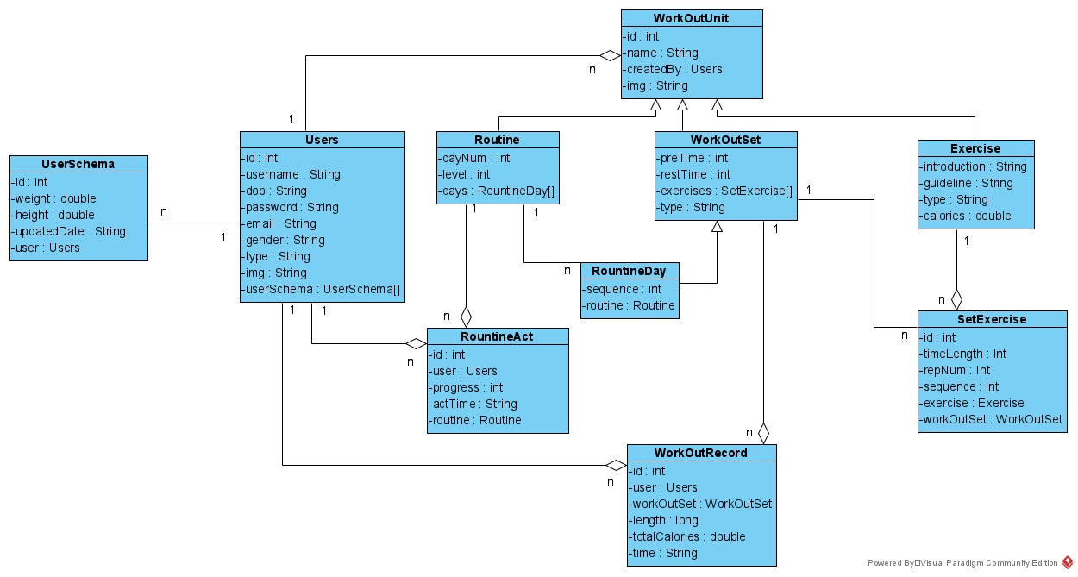

Hình 2. 18: Quan hệ giữa các lớp thực thể

Bảng 2. 18: Các lớp thực thể và thuộc tính của lớp

|  |  |  |
| --- | --- | --- |
| STT | Lớp | Thuộc tính |
|  |  | * id: mã xác định thực thể * username: tên của tài khoản người dùng * dob: thời gian sinh nhật của người dùng * password: mật khẩu tài khoản * email: địa chỉ email của người dùng * gender: giới tính của người dùng * type: loại người dùng * img: link ảnh đại diện của người dùng * userSchema: chỉ số cơ thể của người dùng |
|  |  | * id: mã xác định thực thể * weight: chỉ số cân nặng theo kg * height: chỉ số chiều cao theo cm * updatedDate: thời gian cập nhật chỉ số này * user: người dùng sở hữu chỉ số này |
|  |  | * id: mã xác định thực thể * name: tên của thực thể * createdBy: người dùng tạo ra thực thể này * img: link ảnh của thực thể này |
|  |  | * dayNum: số ngày của lịch trình * level: mực độ khó của lịch trình * days: các ngày tập luyện của lịch trình |
|  |  | * introduction: dòng giới thiệu về động tác * guideline: dòng hướng dẫn tập động tác * type: loại động tác * calories: lượng calories đốt trong một giờ của động tác |
|  |  | * id: mã xác định của thực thể * timeLength: thời gian tập cho động tác * repNum: số rep cho động tác * sequence: thứ tự của động tác trong bài tập * exercise: động tác * workOutSet: bài tập chứa động tác này |
|  |  | * preTime: số giấy cho thời gian khởi động * restTime: số giây cho thời gian nghỉ giữa các hiệp của bài tập * exercises: các động tác trong bài tập * type: loại bài tập (bài tập lẻ hay bài tập trong lịch trình tập) |
|  |  | * sequence: thứ tự của ngày tập này * routine: lịch trình chứa ngày tập này |
|  |  | * id: mã xác định của thực thể * user: người dùng * progress: số thứ tự của ngày mà người dùng đã tập xong trong giai đoạn này của lịch trình * actTime: ngày người dùng tập đến giai đoạn này của lịch trình * routine: lịch trình tập |
|  |  | * id: mã xác định của thực thể * user: người dùng * workOutSet: bài tập * length: số giây tốn cho bài tập * totalCalories: số calories đốt được qua bài tập * time: thời gian diễn ra lần tập luyện này |

1. **Cơ sở dữ liệu**

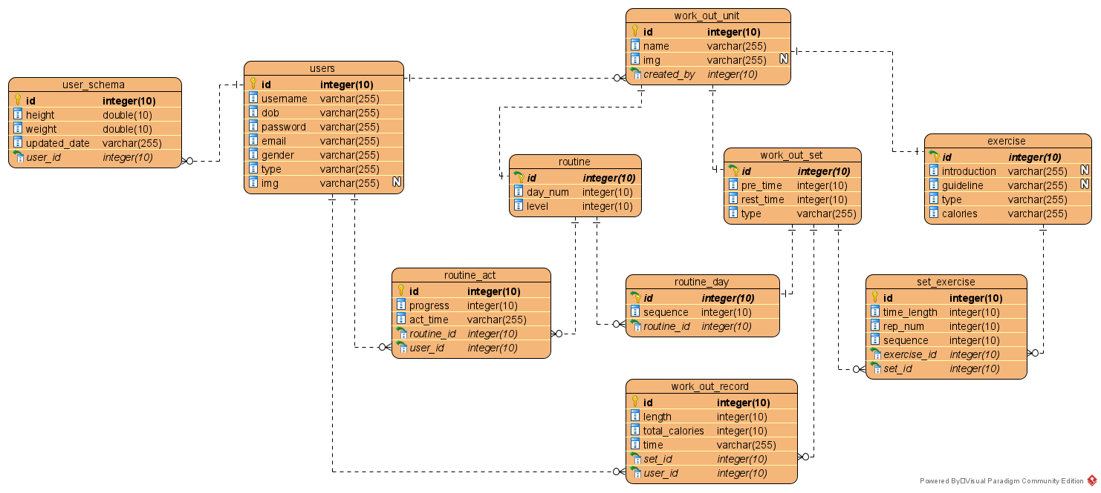

Hình 2. 19: Mô hình cơ sở dữ liệu

Bảng 2. 19: Các bảng trong cơ sở dữ liệu quan hệ và thuộc tính trong bảng

|  |  |  |  |
| --- | --- | --- | --- |
| STT | Bảng | Lớp tương ứng | Thuộc tính |
|  |  | Users  (Người dùng) | * id: mã xác định thực thể * username: tên của tài khoản người dùng * dob: thời gian sinh nhật của người dùng * password: mật khẩu tài khoản * email: địa chỉ email của người dùng * gender: giới tính của người dùng * type: loại người dùng * img: link ảnh đại diện của người dùng |
|  |  | UserSchema  (Thông tin chỉ số cơ thể) | * id: mã xác định thực thể * weight: chỉ số cân nặng theo kg * height: chỉ số chiều cao theo cm * updated_date: thời gian cập nhật chỉ số này * user_id: mã xác định của người dùng sở hữu chỉ số này |
|  |  | WorkOutUnit  (Đơn vị thông tin thể dục thể thao) | * id: mã xác định thực thể * name: tên của thực thể * created_by: mã xác định của người dùng tạo ra thực thể này * img: link ảnh của thực thể này |
|  |  | Routine  (Lịch trình tập) | * id: mã xác định của thực thể * day_um: số ngày của lịch trình * level: mực độ khó của lịch trình * days: các ngày tập luyện của lịch trình |
|  |  | Exercise  (Động tác tập) | * id: mã xác định của thực thể * introduction: dòng giới thiệu về động tác * guideline: dòng hướng dẫn tập động tác * type: loại động tác * calories: lượng calories đốt trong một giờ của động tác |
|  |  | SetExercise  (Động tác tập được cài trong bài tập) | * id: mã xác định của thực thể * time_length: thời gian tập cho động tác * rep_num: số rep cho động tác * sequence: thứ tự của động tác trong bài tập * exercise_id: mã xác định của động tác * set_id: mã xác định của bài tập chứa động tác này |
|  |  | WorkOutSet  (Bài tập thể dục thể thao) | * id: mã xác định của thực thể * pre_time: số giấy cho thời gian khởi động * rest_time: số giây cho thời gian nghỉ giữa các hiệp của bài tập * type: loại bài tập (bài tập lẻ hay bài tập trong lịch trình tập) |
|  |  | RoutineDay  (Ngày tập) | * id: mã xác định của thực thể * sequence: thứ tự của ngày tập này * routine_id: mã xác định của lịch trình chứa ngày tập này |
|  |  | RoutineAct  (Tiến trình tập trong lịch trình) | * id: mã xác định của thực thể * user_id: mã xác định của người dùng * progress: số thứ tự của ngày mà người dùng đã tập xong trong giai đoạn này của lịch trình * act_time: ngày người dùng tập đến giai đoạn này của lịch trình * routine_id: mã xác định lịch trình tập |
|  |  | WorkOutRecord  (Dữ liệu lịch sử tập luyện) | * id: mã xác định của thực thể * user_id: mã xác định của người dùng * set_id: mã xác định của bài tập * length: số giây tốn cho bài tập * total_calories: số calories đốt được qua bài tập * time: thời gian diễn ra lần tập luyện này |

1. **Các màn hình**
   * Màn hình đăng nhập (LogInScreen)

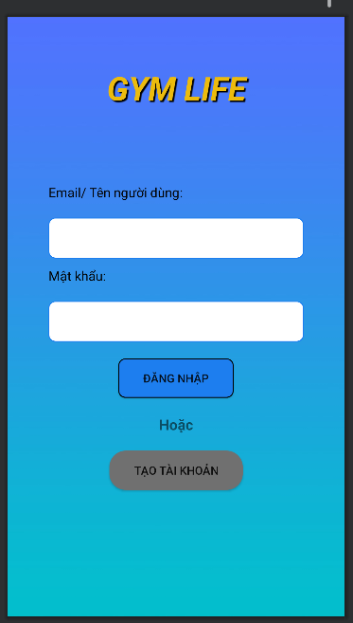

Hình 2. 20: Màn hình đăng nhập (LogInScreen)

Bảng 2. 20: Chi tiết thành phần của màn hình chính (MainActivity)

|  |  |  |
| --- | --- | --- |
| STT | Thành phần | Chức năng |
|  | Ô điền tên/ email | Ô điền tên hoặc email để xác thực tài khoản |
|  | Ô điền mật khẩu | Ô điền mật khẩu để xác thực tài khoản |
|  | Nút đăng nhập | Ấn vào để xác thực thông tin tài khoản, nếu thành công sẽ vào màn hình chính và sử dụng dịch vụ của ứng dụng |
|  | Nút tạo tài khoản | Ấn vào để sang màn hình đăng ký tài khoản để sử dụng dịch vụ ứng dụng |

* + Màn hình đăng ký tài khoản (CreateAccountScreen)

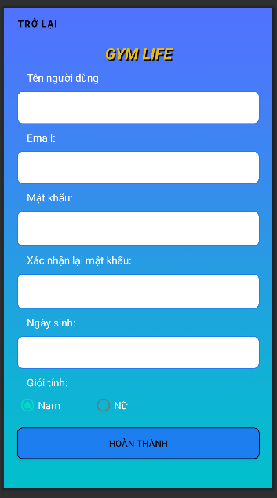

Hình 2. 21: Màn hình đăng ký tài khoản (CreateAccountScreen)

Bảng 2. 21: Chi tiết thành phần của màn hình chính (MainActivity)

|  |  |  |
| --- | --- | --- |
| STT | Thành phần | Chức năng |
|  | Ô điền tên người dùng | Ô điền tên tài khoản |
|  | Ô điền email | Ồ điền email tài khoản |
|  | Ô điền mật khẩu | Ô điền mật khẩu để xác thực tài khoản |
|  | Ô xác thực mật khẩu | Ô điền mật khẩu lần hai để đảm bảo mật khẩu điền đúng |
|  | Ô ngày sinh | Ô điền ngày sinh của người dùng |
|  | Vùng lựa chọn giới tính | Vùng để chọn giới tính của người dùng |
|  | Nút hoàn thành | Ấn vào để thực hiện tạo tài khoản với các thông tin đã điền |

* + Màn hình chính (MainActivity) là màn hình chính xuất hiện để người dùng sử dụng các dịch vụ của ứng dụng.

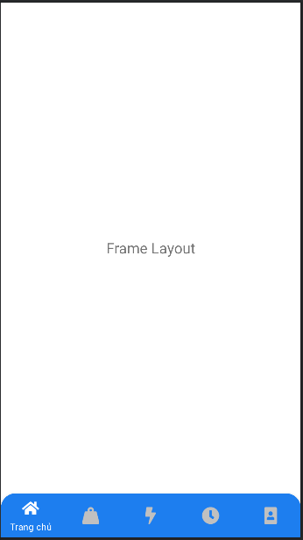

Hình 2. 22 Màn hình chính (MainActivity)

Bảng 2. 22: Chi tiết thành phần của màn hình chính (MainActivity)

|  |  |  |
| --- | --- | --- |
| STT | Thành phần | Chức năng |
|  | Frame Layout | Chứa fragment của màn hình chức năng được gọi đến |
|  | Thanh bar menu | Click để chọn ra trang màn hình chức năng muốn sử dụng bao gồm:   * Trang chủ (tương ứng với fragment HomePageFragment) * Động tác (tương ứng với fragment ExercisePageFragment) * Bài tập (tương ứng với fragment CollectionPageFragment) * Bộ đếm thời gian (tương ứng với fragment TimerPageFragment) * Tài khoản. (tương úng với AccountPageFragment) |

* + Fragment trang chủ (HomePageFragment)

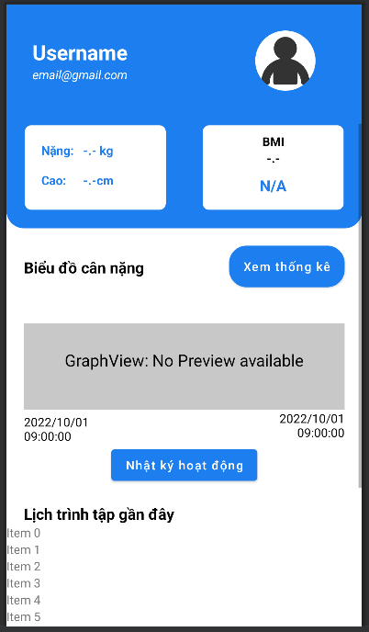 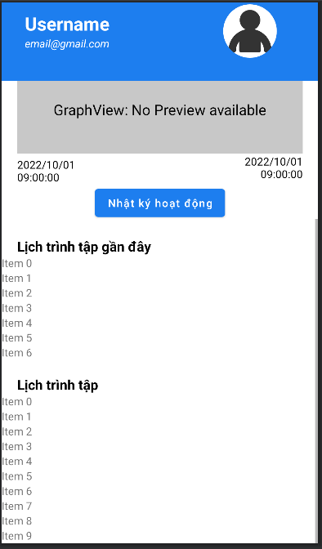

Hình 2. 23: Fragment trang chủ (HomePageFragment)

Bảng 2. 23: Chi tiết thành phần của fragment trang chủ (HomePageFragment)

|  |  |  |
| --- | --- | --- |
| STT | Thành phần | Chức năng |
|  | Layout chứa thông tin người dùng | Layout chứa các thông tin về tên, email, hình ảnh, chỉ số cân nặng, chiều cao và BMI của người dùng |
|  | Nút xem thống kê chỉ số cơ thể | Khi ấn nút này ta sẽ xem được thống kê các chỉ số cân nặng và chiều cao của người dùng |
|  | Biểu đồ cân nặng | Biểu đồ hiện thị thay đổi cân nặng của người dùng trong những lần gần đây |
|  | Nút nhật ký hoạt động | Khi ấn nút này ta sẽ xem được hoạt động các bài tập của người dùng gần đây bao gồm thời gian tập và lượng calo đốt được |
|  | Danh sách lịch trình đang tập | Hiển thị lịch trình tập gần đây |
|  | Danh sách lịch trình trong hệ thống | Hiển thị một vài lịch trình tập trong hệ thống |

* + Fragment trang động tác (ExercisePageFragment)

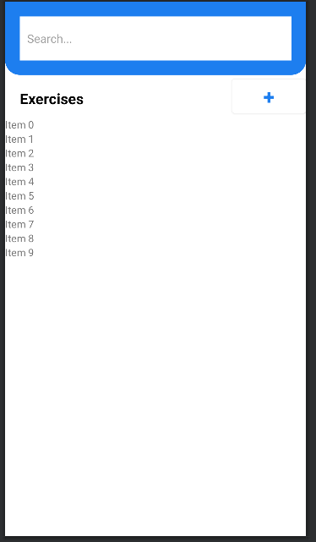

Hình 2. 24: Fragment trang động tác (ExercisePageFragment)

Bảng 2. 24: Chi tiết các thành phần của Fragment trang động tác (ExercisePageFragement)

|  |  |  |
| --- | --- | --- |
| STT | Thành phần | Chức năng |
|  | Ô tìm kiếm | Ô điền thông tin tên động tác cần tìm kiếm |
|  | Nút thêm | Ấn để tạo động tác mới |
|  | Danh sách các động tác | Hiển thị danh sách các động tác |

* + Fragment trang bài tập (CollectionPageFragment)

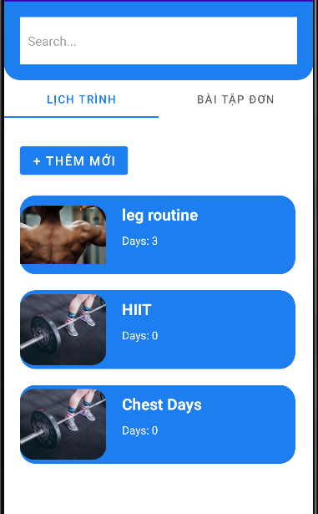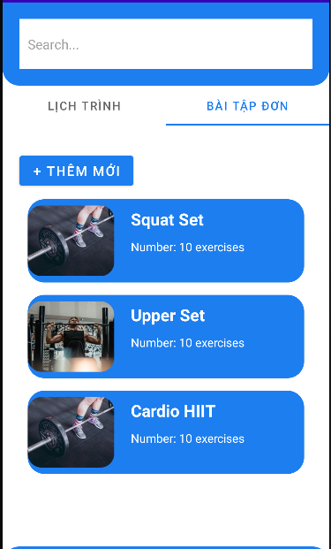

Hình 2. 25: Fragment trang bài tập (CollectionPageFragment)

Bảng 2. 25: Chi tiết thành phần của fragment trang bài tập (CollectionPageFragment)

|  |  |  |
| --- | --- | --- |
| STT | Thành phần | Chức năng |
|  | Ô tìm kiếm | Ô điền thông tin tên bài tập hoặc lịch trình tập cần tìm kiếm |
|  | Khung slide | Khung này để lướt sang hai phần bài tập đơn hoặc lịch trình tập của trang |
|  | Nút thêm lịch trình tập | Nằm ở bên phần lịch trình, ấn vào để có tạo lịch trình tập mình mong muốn |
|  | Danh sách các lịch trình tập | Nằm ở bên phên lịch trình, hiển thị danh sách các lịch trình tập |
|  | Nút thêm bài tập đơn lẻ | Nằm ở bên bài tập đơn, ấn vào để có tạo bài tập đơn lẻ mình mong muốn |
|  | Danh sách bài tập đơn lẻ | Nằm ở bên bài tập đơn, hiển thị danh sách các bài tập đơn lẻ |

* + Fragment trang bộ đếm thời gian (TimerPageFragment)

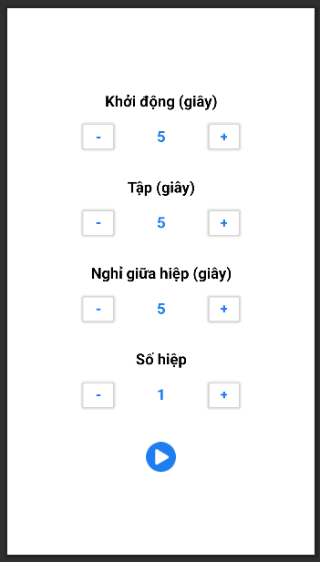

Hình 2. 26: Fragment của trang bộ đếm thời gian (TimerPageFragment)

Bảng 2. 26: Chi tiết các thành phần của fragment trang bộ đếm thời gian (TimerPageFragment)

|  |  |  |
| --- | --- | --- |
| STT | Thành phần | Chức năng |
|  | Nút tăng thời gian khởi động | Ấn và giữ để tăng số giây khởi động |
|  | Nút giảm thời gian khởi động | Ấn và giữ để giảm số giây khởi động |
|  | Nút tăng thời gian tập | Ấn và giữ để tăng số giây tập ở một hiệp |
|  | Nút giảm thời gian tập | Ấn và giữ để giảm số giây tập ở một hiệp |
|  | Nút tăng thời gian nghĩ giữa các hiệp | Ấn và giữ để tăng số giây nghỉ giữa các hiệp |
|  | Nút giảm thời gian nghỉ giữa các hiệp | Ấn và giữ để giảm số giây nghỉ giữa các hiệp |
|  | Nút tăng số hiệp | Ấn và giữ để tăng số hiệp |
|  | Nút giảm số hiệp | Ấn và giữ để giảm số hiệp |
|  | Nút bắt đầu | Ấn để vào quá trình đếm thời gian |

* + Fragment trang tài khoản (AccountPageFragment)

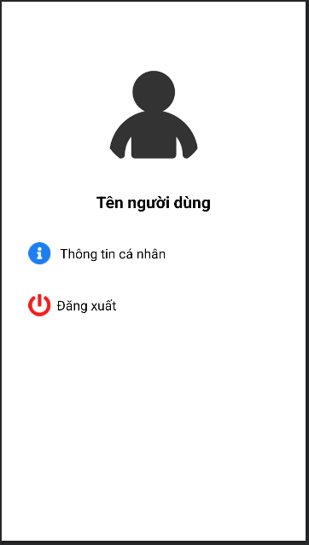

Hình 2. 27: Fragment trang tài khoản (AccountPageFragment)

Bảng 2. 27: Chi tiết các thành phần của fragment trang tài khoản (AccountPageFragment)

|  |  |  |
| --- | --- | --- |
| STT | Thành phần | Chức năng |
|  | Nút thông tin cá nhân | Ấn để vào xem chi tiết thông tin tài khoản người dùng |
|  | Nút đăng xuất | Ấn để đăng xuất ra khỏi tài khoản |

* + Màn hình nhật ký hoạt động (RecordScreen)

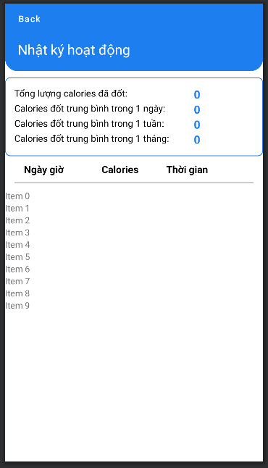

Hình 2. 28: Màn hình nhật ký hoạt động (RecordScreen)

Bảng 2. 28: Chi tiết các thành phần trong màn hình nhật ký hoạt động (RecordScreen)

|  |  |  |
| --- | --- | --- |
| STT | Thành phần | Chức năng |
|  | Thông tin tổng quan | Thông tin tổng kết từ lịch sử hoạt động như tổng calories đốt được, số lượng calories đốt trung bình theo ngày, theo tuần hay theo tháng |
|  | Bảng lịch sử hoạt | Bảng thông tin các đợt hoạt động thể dục thể thao theo thời gian với thông tin về số lượng calories đốt được và thời gian tiêu tốn trong một bài tập |
|  | Nút Back/ Quay lại | Ấn để thoát khỏi màn hình |

* + Màn hình thống kê chỉ số cơ thể (SchemaScreen)

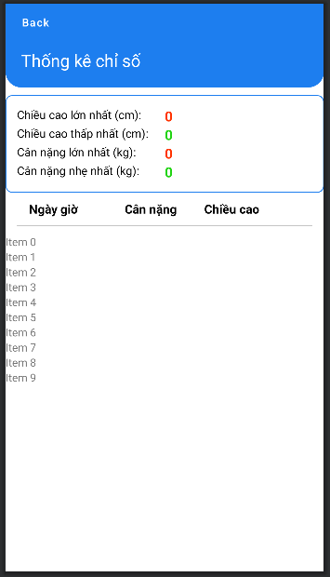

Hình 2. 29: Màn hình thống kê chỉ số cơ thể (SchemaScreen)

Bảng 2. 29: Chi tiết các thành phần trong màn hình thống kê chỉ số cơ thể (SchemaScreen)

|  |  |  |
| --- | --- | --- |
| STT | Thành phần | Chức năng |
|  | Thông tin tổng quan | Thông tin tổng kết từ thống kê như cân nặng lớn nhất hay nhỏ nhất đạt được, chiều cao lớn nhất hay nhỏ nhất đạt được |
|  | Bảng thống kê | Bảng thống kê các thay đổi của chiều cao cân nặng theo thời gian |
|  | Nút Back/ Quay lại | Ấn để thoát khỏi màn hình |

* + Màn hình chi tiết bài tập (DetailCollectionScreen)

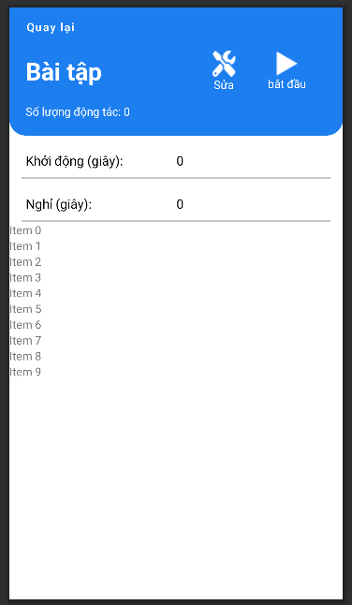

Hình 2. 30: Màn hình chi tiết bài tập (DetailCollectionScreen)

Bảng 2. 30: Chi tiết các thành phần trong màn hình chi tiết bài tập (DetailCollectionScreen)

|  |  |  |
| --- | --- | --- |
| STT | Thành phần | Chức năng |
|  | Thông tin bài tập | Tên bài tập và số lượng động tác trong bài tập |
|  | Nút sửa | Ấn vào để vào màn hình sửa bài tập |
|  | Nút bắt đầu | Ấn để vào màn hình chạy thời gian cho bài tập để tập luyện |
|  | Danh sách các động tác trong bài tập | Hiển thị danh sách các động tác cùng thời gian và số rep tập |
|  | Nút Back/ Quay lại | Ấn để thoát khỏi màn hình |

* + Màn hình chỉnh sửa bài tập (UpdateSaveCollectionScreen)

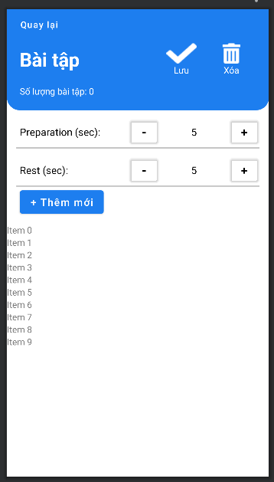

Hình 2. 31: Màn hình chỉnh sửa bài tập (UpdateCollectionScreen)

Bảng 2. 31: Chi tiết các thành phần trong màn hình chỉnh sửa bài tập (UpdateSaveCollectionScreen)

|  |  |  |
| --- | --- | --- |
| STT | Thành phần | Chức năng |
|  | Thông tin bài tập | Tên bài tập và số lượng động tác trong bài tập |
|  | Nút lưu | Ấn vào để lưu thông tin sửa |
|  | Nút xóa | Ấn để xóa bài tập |
|  | Nút thêm mới | Ấn để thêm mới động tác và cài thời gian, số rep cho động tác đó |
|  | Danh sách các động tác trong bài tập | Hiển thị danh sách các động tác cùng thời gian và số rep tập |
|  | Nút Back/ Quay lại | Ấn để thoát khỏi màn hình |

* + Màn hình chi tiết lịch trình (RoutineDetailScreen)

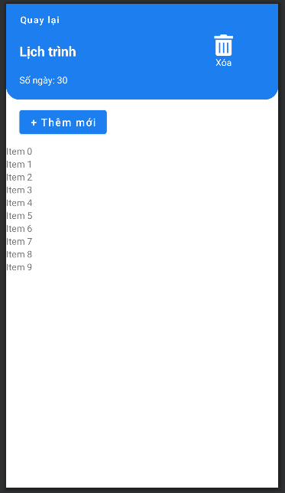

Hình 2. 32: Màn hình chi tiết lịch trình (RoutineDetailScreen)

Bảng 2. 32: Chi tiết các thành phần trong màn hình chi tiết lịch trình (RoutineDetailScreen)

|  |  |  |
| --- | --- | --- |
| STT | Thành phần | Chức năng |
|  | Thông tin lịch trình | Tên lịch trình và số ngày trong lịch trình |
|  | Nút xóa | Ấn để xóa lịch trình |
|  | Nút thêm mới | Ấn để thêm và cài đặt ngày tập mới cho lịch trình |
|  | Danh sách các ngày trong lịch trình | Hiển thị danh sách các ngày cùng với thông tin số động tác của các ngày đó |
|  | Nút Back/ Quay lại | Ấn để thoát khỏi màn hình |

* + Màn hình chạy thời gian một bài tập lúc nghỉ/ khởi động (WorkOutProcess Screen1)

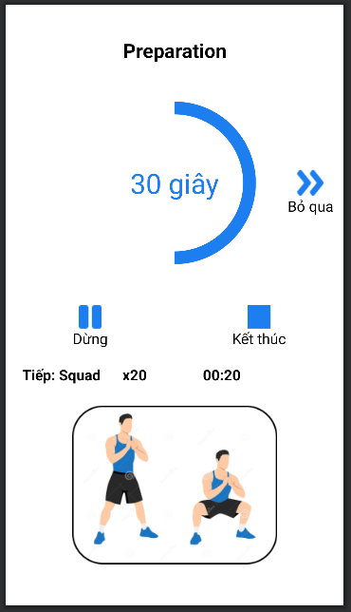

Hình 2. 33: Màn hình chạy thời gian một bài tập lúc nghỉ/ khởi động (WorkOutProcessScreen1)

Bảng 2. 33: Chi tiết các thành phần trong màn hình chạy thời gian một bài tập lúc nghỉ/ khởi động (WorkOutProcessScreen1)

|  |  |  |
| --- | --- | --- |
| STT | Thành phần | Chức năng |
|  | Thông tin số giây | Hiển thị số giây còn lại để nghỉ/ khởi động |
|  | Nút bỏ qua | Ấn để bỏ qua quá trình đếm giây này và nhảy sang màn hình quá trình tập cho động tác tiếp theo |
|  | Nút dừng/ tiếp tục | Khi thời gian đếm ngược đang chạy, ấn để dừng tạm thời việc đếm thời gian lại  Khi thời gian đếm ngược bị dừng lại, ấn để tiếp tục quá trình đếm thời gian |
|  | Nút kết thúc | Ấn để kết thúc ngay lập tức toàn bộ quá trình tập luyện, chuyển sang màn hình kết thúc quá trình tập luyện |
|  | Thông tin bài tập tiếp theo | Tên bài tập, số rep, số thời gian tập, hình ảnh của bài tập tiếp theo |

* + Màn hình chạy thời gian một bài tập lúc tâp (WorkOutProcessScreen2)

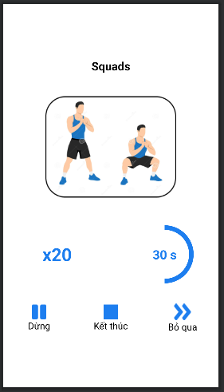

Hình 2. 34: Màn hình chạy thời gian một bài tập lúc tập (WorkOutProcessScreen2)

Bảng 2. 34: Chi tiết các thành phần trong màn hình chạy thời gian một bài tập lúc tập (WorkOutProcessScreen2)

|  |  |  |
| --- | --- | --- |
| STT | Thành phần | Chức năng |
|  | Thông tin số giây | Hiển thị số giây còn lại để tập cho động tác |
|  | Thông tin số rep | Hiển thị số rep cần thực hiện cho động tác |
|  | Thông tin động tác | Tên và hình ảnh động tác |
|  | Nút bỏ qua | Ấn để bỏ qua quá trình tập động tác này, sang màn hình quá trình nghỉ ngơi giữa hiệp |
|  | Nút dừng/ tiếp tục | Khi thời gian đếm ngược đang chạy, ấn để dừng tạm thời việc đếm thời gian lại  Khi thời gian đếm ngược bị dừng lại, ấn để tiếp tục quá trình đếm thời gian |
|  | Nút kết thúc | Ấn để kết thúc ngay lập tức toàn bộ quá trình tập luyện, chuyển sang màn hình kết thúc quá trình tập luyện |

* + Màn hình kết thúc quá trình tập luyện (WorkOutEndScreen)

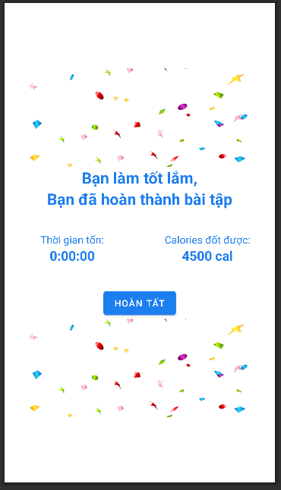

Hình 2. 35: Màn hình kết thúc quá trình tập luyện (WorkOutEndScreen)

Bảng 2. 35: Chi tiết các thành phần trong màn hình kết thúc quá trình tập luyện (WorkOutEndScreen)

|  |  |  |
| --- | --- | --- |
| STT | Thành phần | Chức năng |
|  | Thông tin thời gian tốn | Hiển thị thời gian đã bỏ ra cho bài tập |
|  | Thông tin calories | Hiển thị số lượng calories đã đốt sau bài tập |
|  | Nút hoàn tất | Ấn vào để thoát khỏi màn hình |

* + Màn hình quá trình chạy bộ đếm thời gian (CountingTimerScreen)

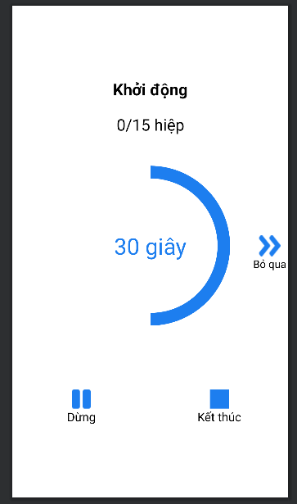

Hình 2. 36: Màn hình quá trình chạy bộ đếm thời gian (CountingTimerScreen)

Bảng 2. 36: Chi tiết các thành phần trong màn hình quá trình chạy bộ đếm thời gian (CountingTimerScreen)

|  |  |  |
| --- | --- | --- |
| STT | Thành phần | Chức năng |
|  | Thông tin thời gian đếm | Hiển thị thời gian đang đếm của bộ đếm thời gian |
|  | Thông tin số hiệp | Hiển thị cho người dùng biết họ đang ở hiệp bao nhiều trong tổng số hiệp |
|  | Thông tin calories | Hiển thị số lượng calories đã đốt sau bài tập |
|  | Nút bỏ qua | Ấn để bỏ qua hiệp hoặc thời gian nghỉ/ khởi động đang được đếm |
|  | Nút dừng/ tiếp tục | Khi thời gian đếm ngược đang chạy, ấn để dừng tạm thời việc đếm thời gian lại  Khi thời gian đếm ngược bị dừng lại, ấn để tiếp tục quá trình đếm thời gian |
|  | Nút kết thúc | Ấn để kết thúc ngày lập tức việc chạy bộ đếm thời gian này |

* + Màn hình chi tiết thông tin tài khoản (InforScreen)

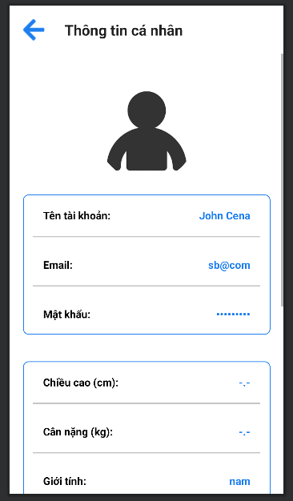

Hình 2. 37: Màn hình chi tiết thông tin tài khoản (InforScreen)

Bảng 2. 37: Chi tiết các thành phần trong màn hình chi tiết thông tin tài khoản (InforScreen)

|  |  |  |
| --- | --- | --- |
| STT | Thành phần | Chức năng |
|  | Thông tin chi tiết tài khoản | Hiển thị thông tin tên tài khoản, email, ngày sinh, giới tính, chiều cao, cân nặng. Người dùng có thể ấn vào các thông tin để chỉnh sửa |
|  | Nút quay lại | Ấn để thoát khỏi màn hình |

1. **Biểu đồ tuần tự**
   * Biểu đồ tuần tự chức năng đăng nhập tài khoản:

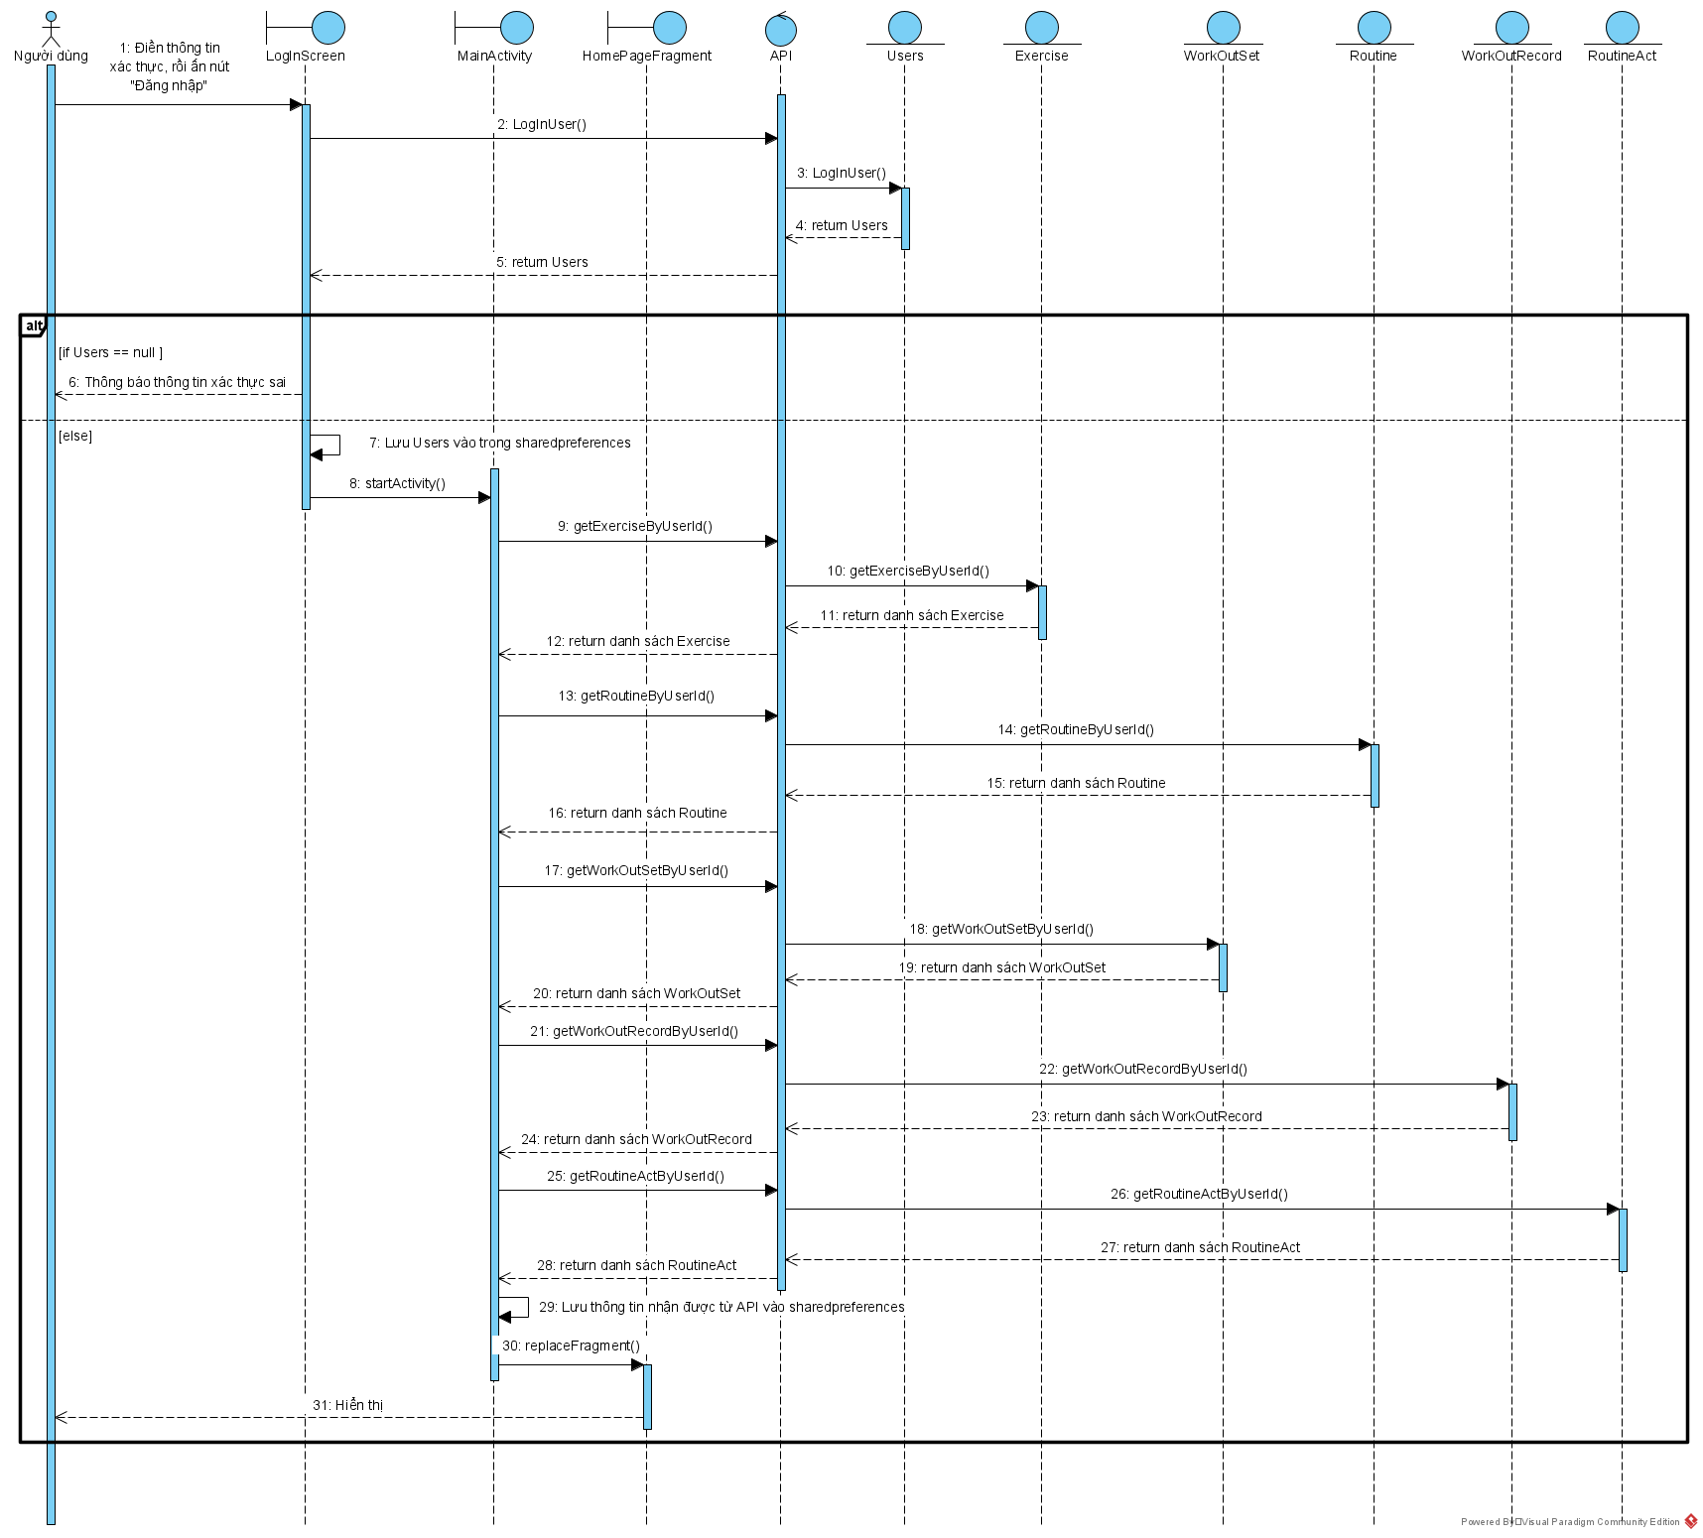

Hình 2. 38: Biểu đồ tuần tự chức năng đăng nhập tài khoản

* + Biểu đồ tuần tự chức năng tạo tài khoản:

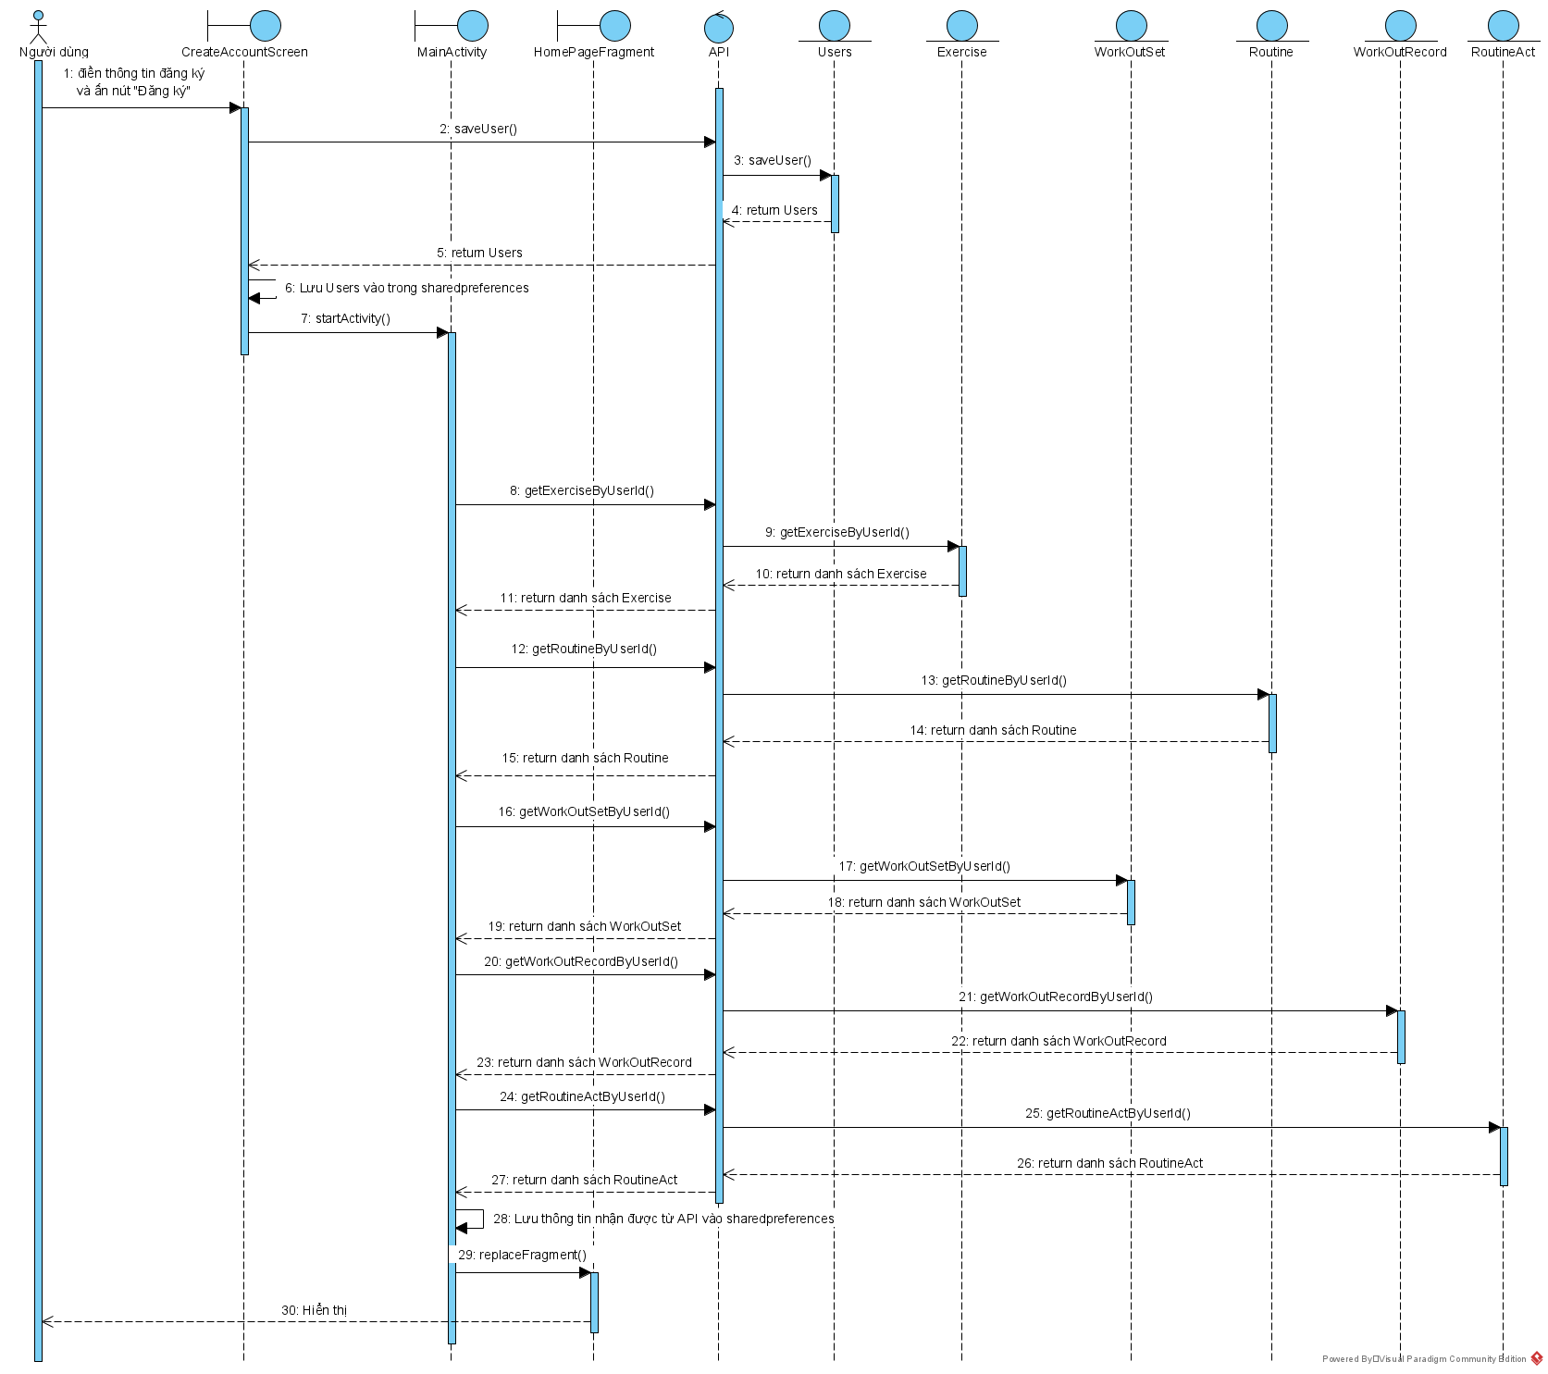

Hình 2. 39: Biểu đồ tuần tự chức năng tạo tài khoản

* + Biểu đồ tuần tự chức năng thêm động tác:

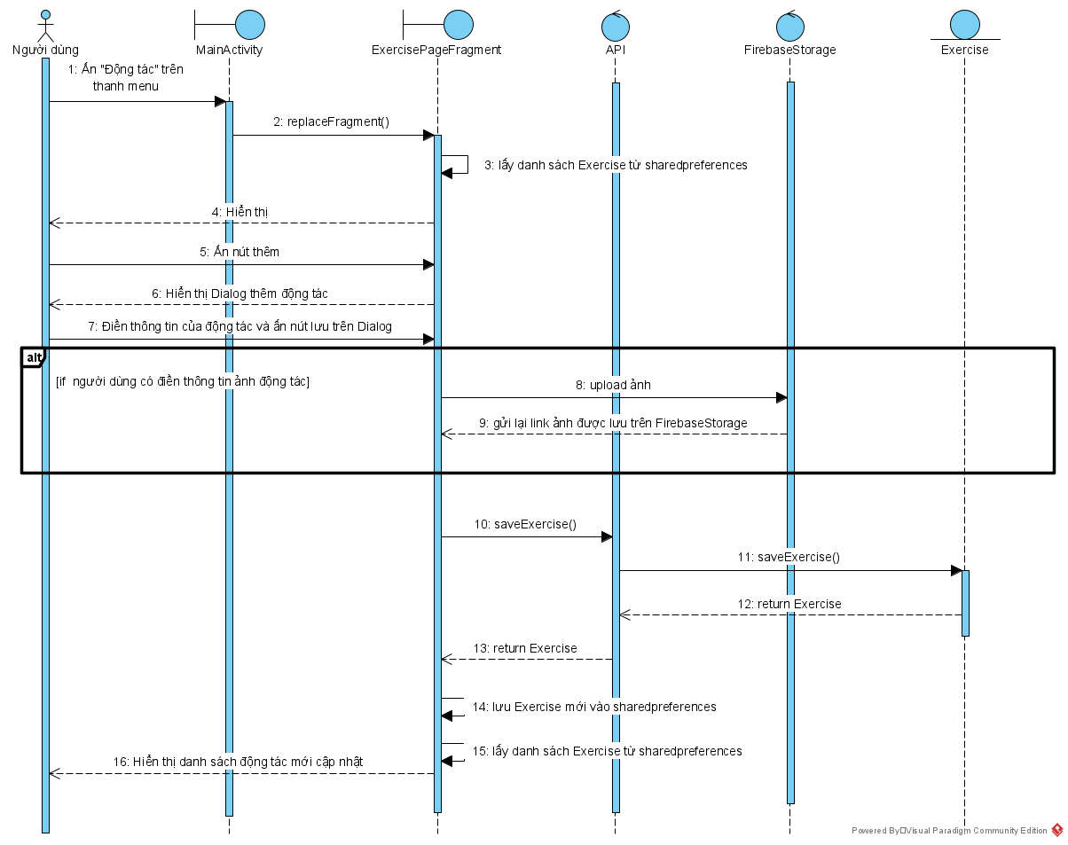

Hình 2. 40: Biểu đồ tuần tự chức năng thêm động tác

* + Biểu đồ tuần tự chức năng sửa động tác:

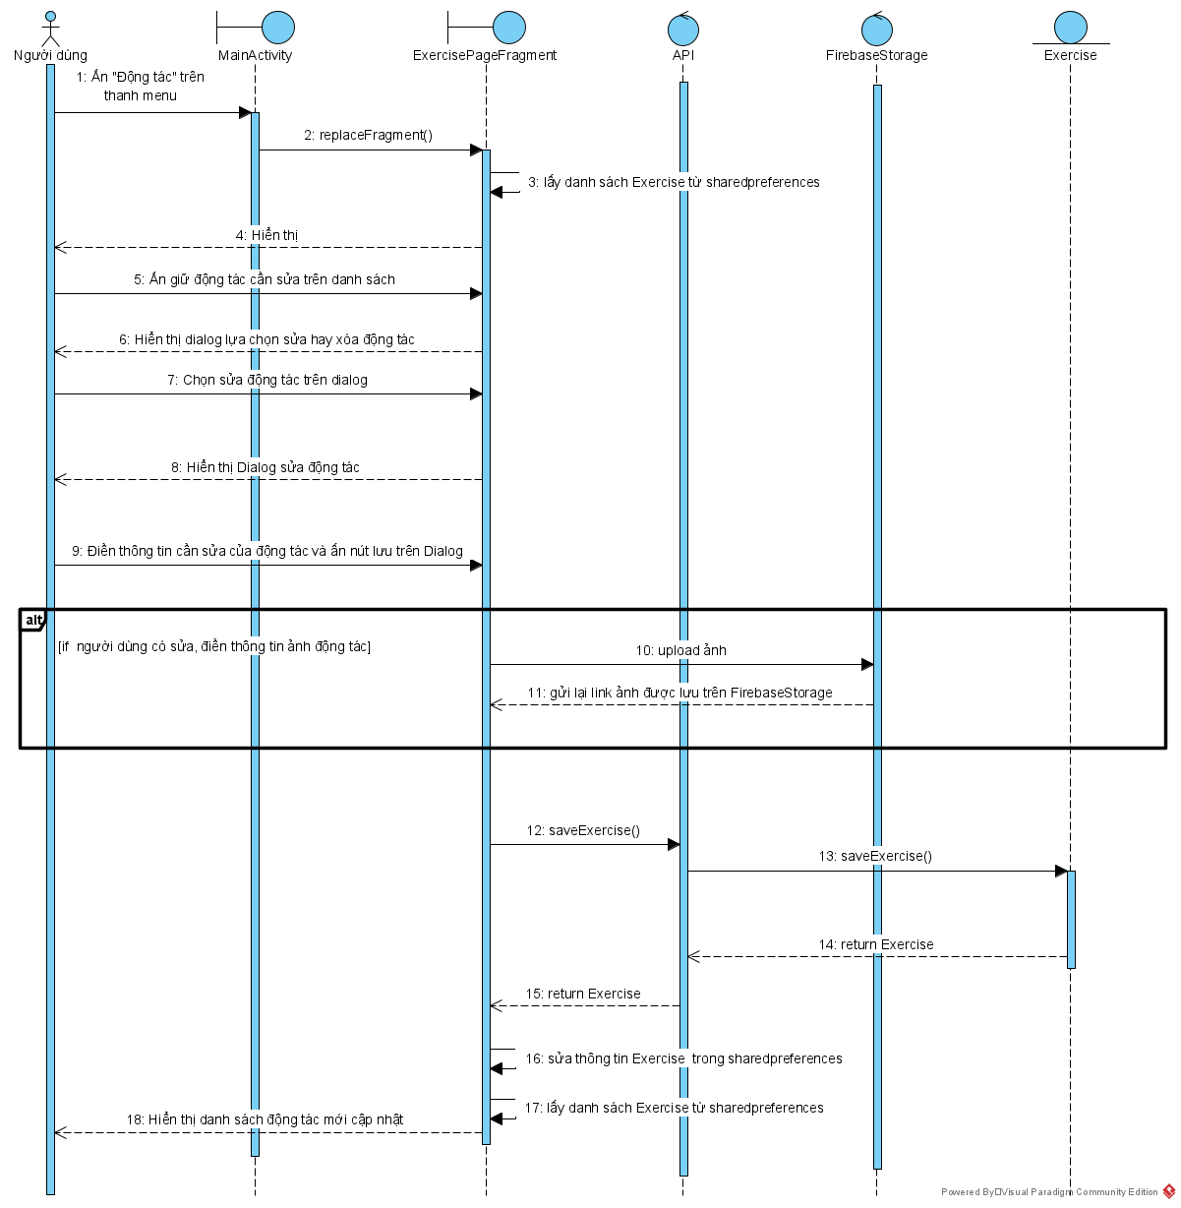

Hình 2. 41: Biểu đồ tuần tự chức nặng sửa động tác

* + Biểu đồ tuần tự chức năng xóa động tác:

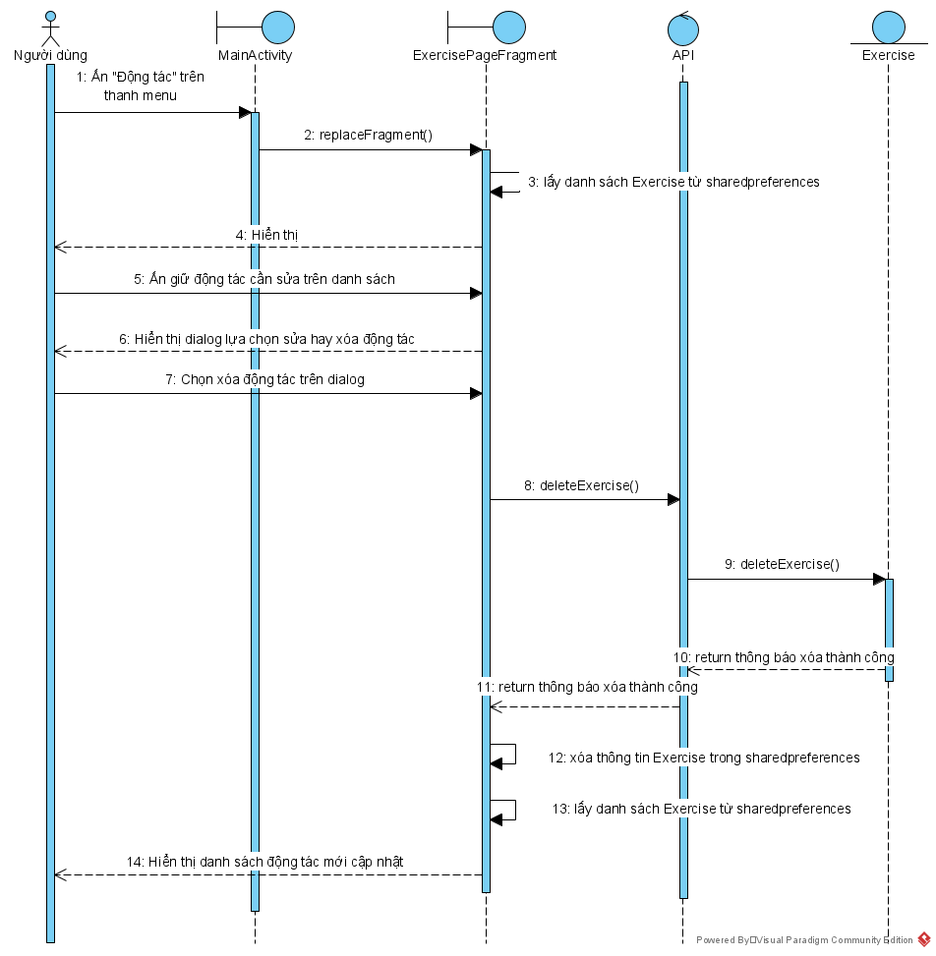

Hình 2. 42: Biểu đồ tuần tự chức năng xóa động tác

* + Biểu đồ tuần tự chức năng thêm bài tập đơn:

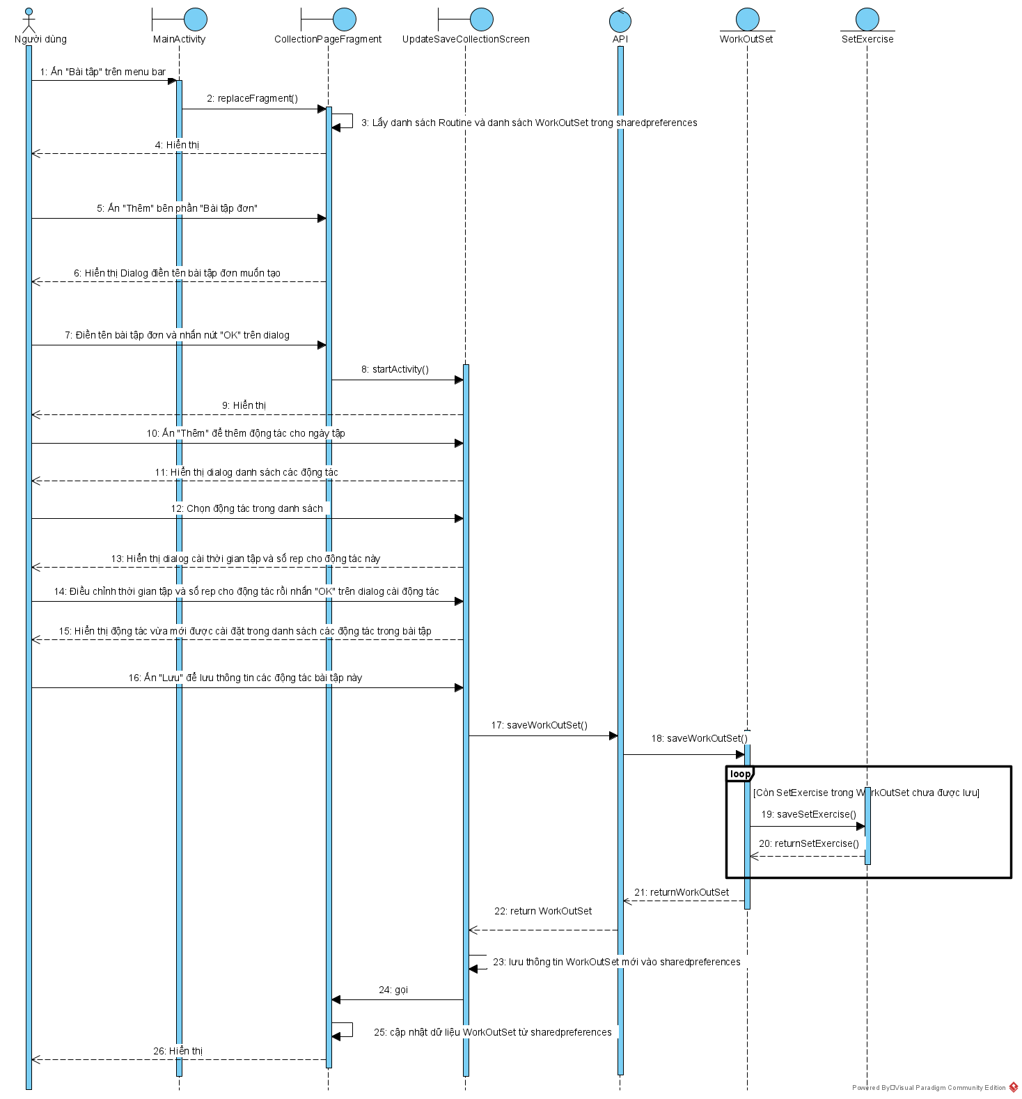

Hình 2. 43: Biểu đồ tuần tự chức năng thêm bài tập mới

* + Biểu đồ tuần tự chức năng sửa bài tập đơn:

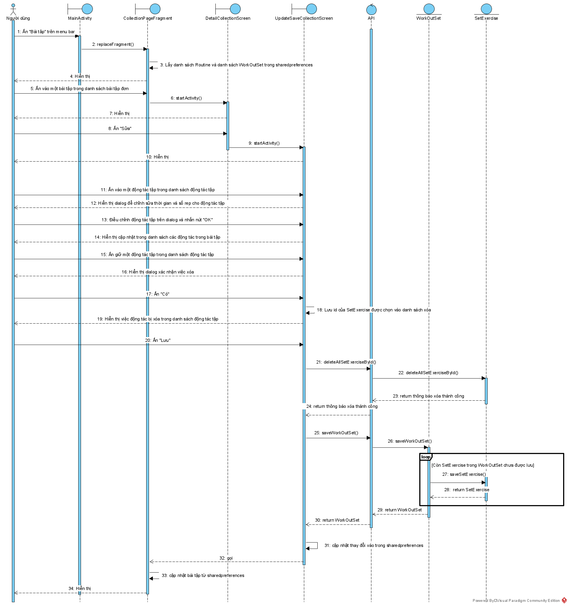

Hình 2. 44: Biểu đồ tuần tự chức năng sửa bài tập đơn

* + Biểu đồ tuần tự chức năng xóa bài tập đơn:

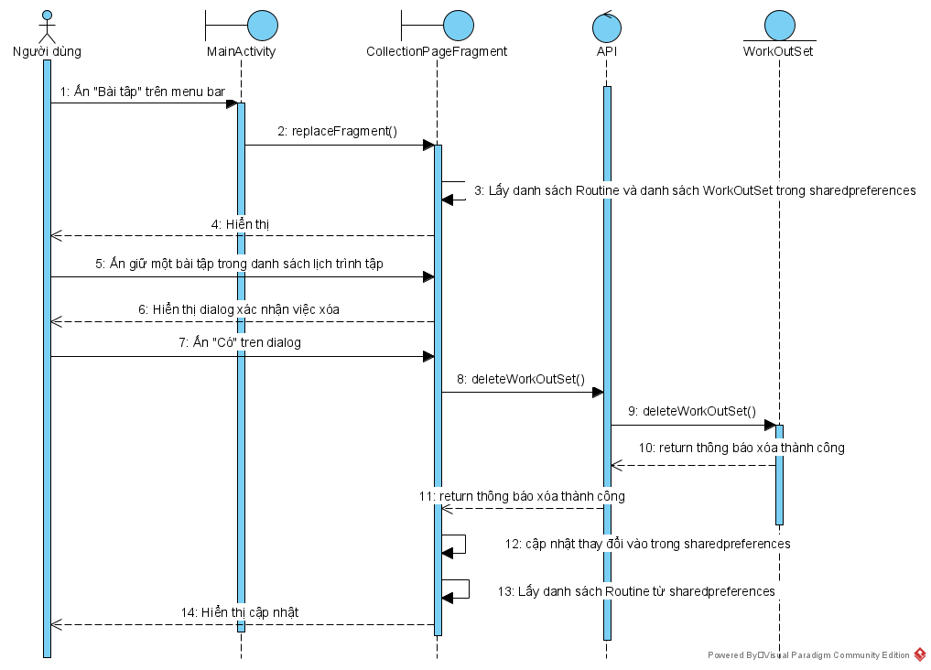

Hình 2. 45: Biểu đồ tuần tự chức năng xóa bài tập đơn

* + Biểu đồ tuần tự chức năng thêm lịch trình tập:

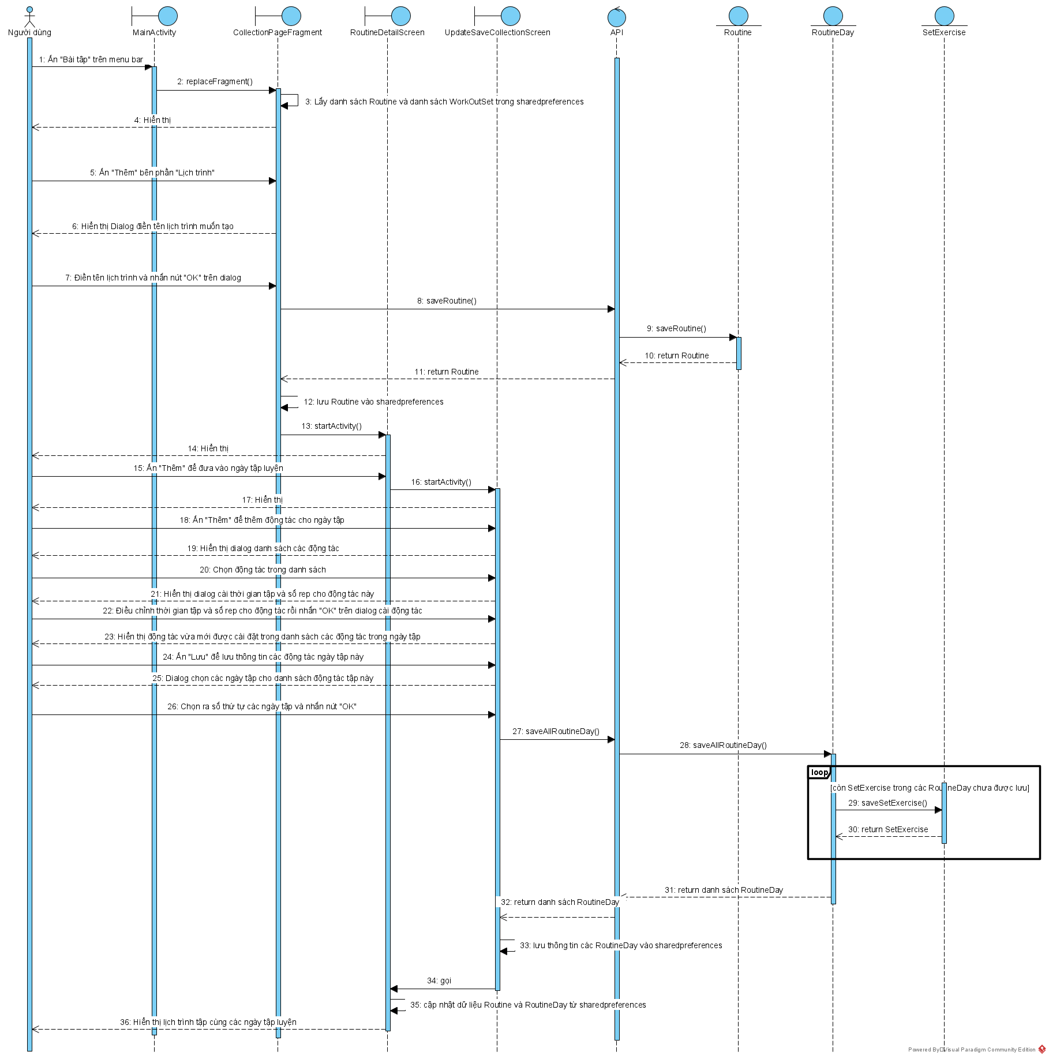

Hình 2. 46: Biểu đồ tuần tự chức năng thêm lịch trình tập luyện

* + Biểu đồ tuần tự chức năng sửa lịch trình tập:

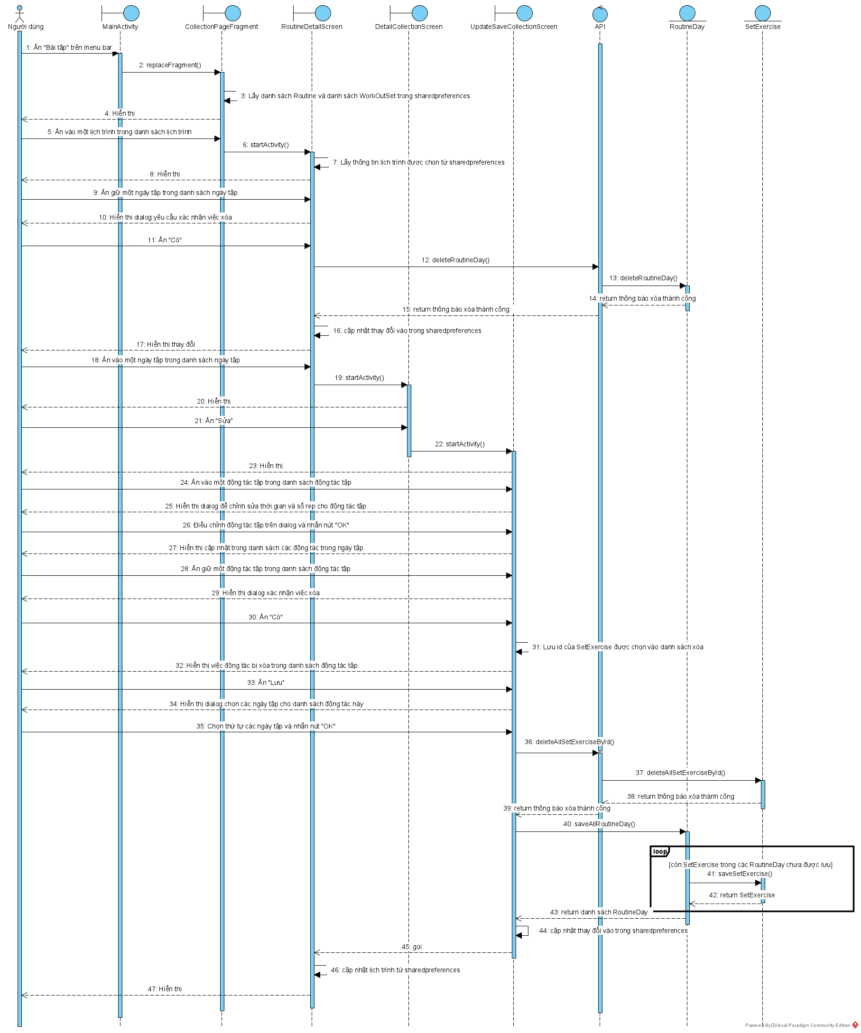

Hình 2. 47: Biểu đồ tuần tự chức năng sửa lịch trình tập

* + Biểu đồ tuần tự chức năng xóa lịch trình tập:

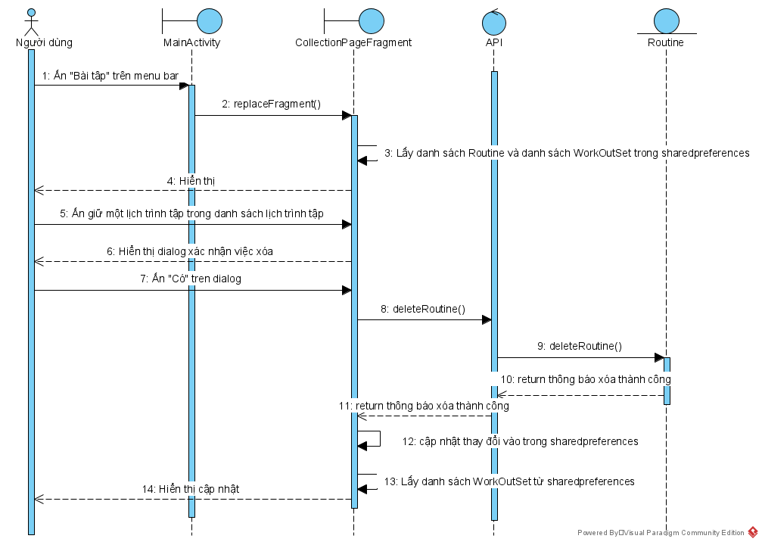

Hình 2. 48: Biểu đồ tuần tự chức năng xóa lịch trình tập

* + Biểu đồ tuần tự chức năng chạy tự động thời gian cho bài tập đơn:

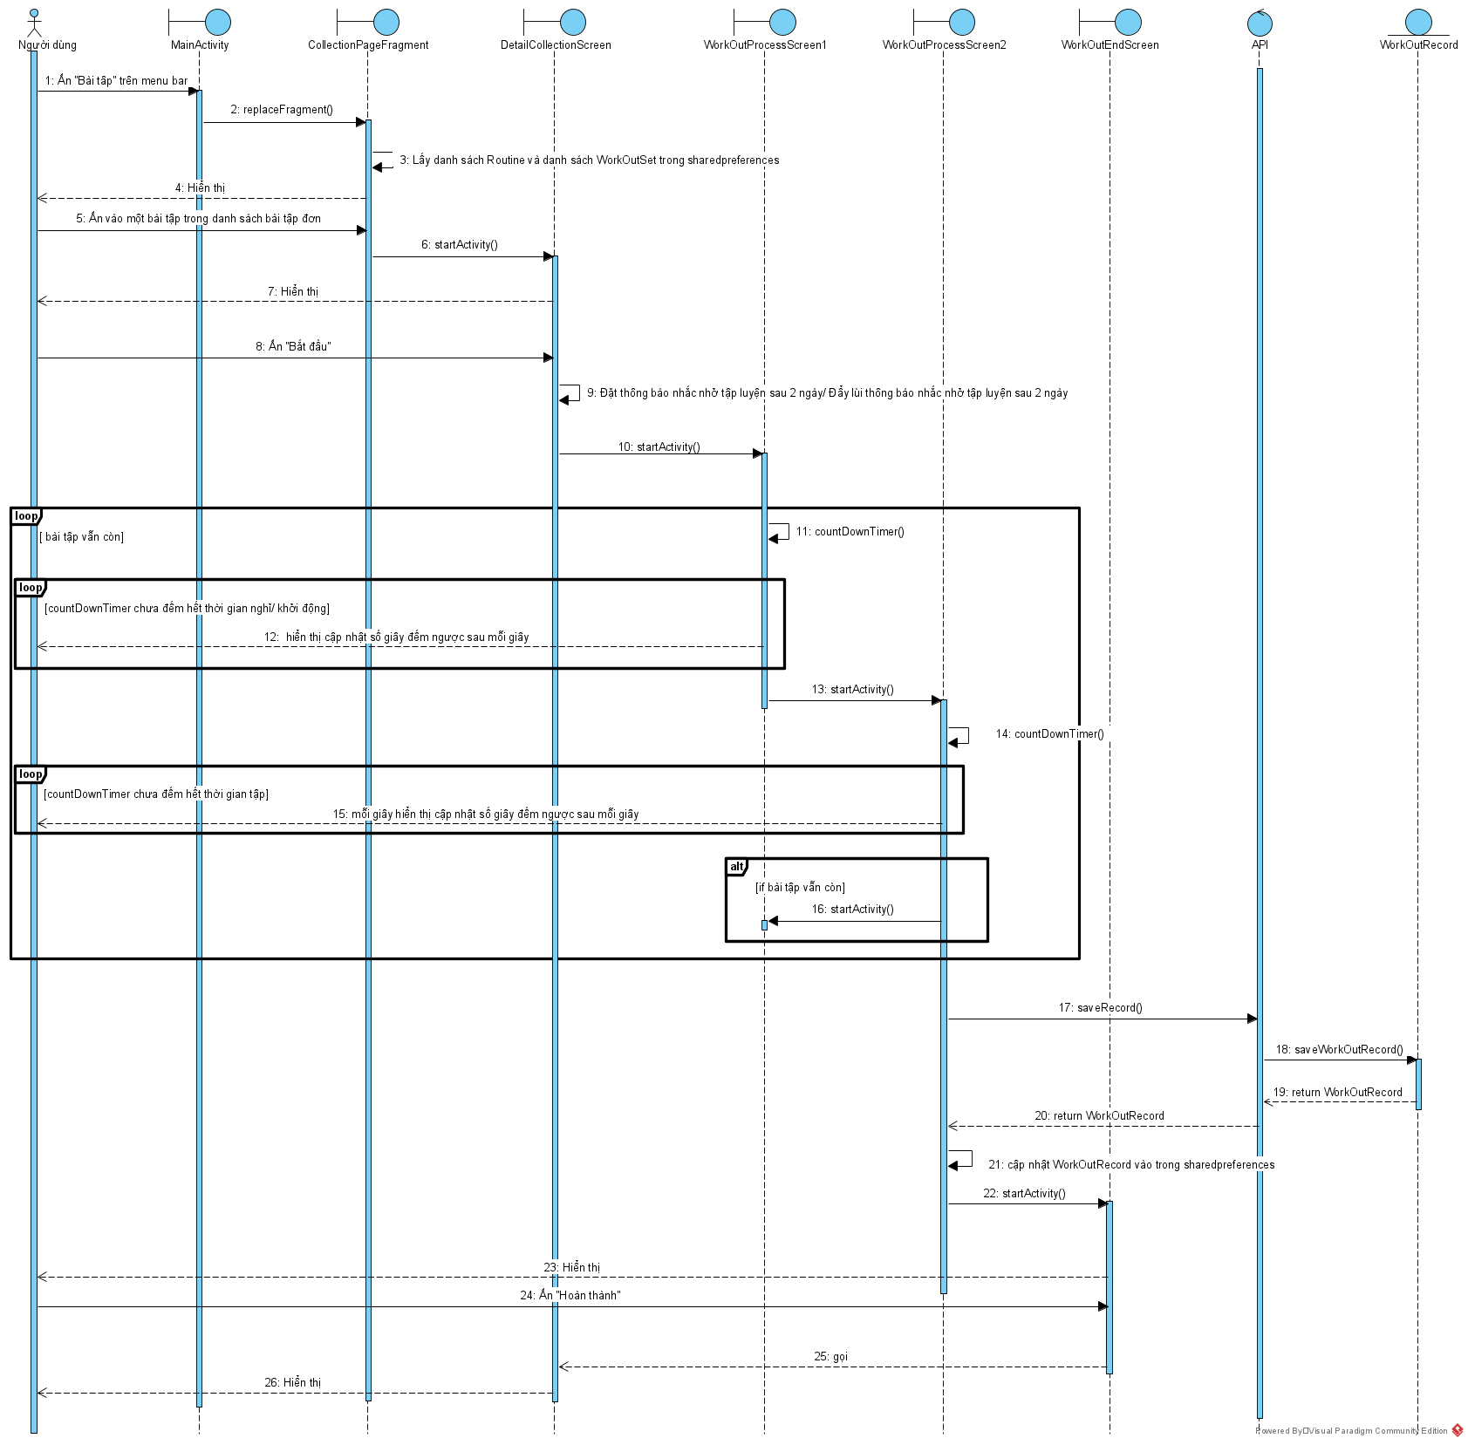

Hình 2. 49: Biểu đồ tuần tự chức năng chạy tự động thời gian cho bài tập đơn

* + Biểu đồ tuần tự chức năng chạy tự động thời gian cho bài tập trong lịch trình tập:

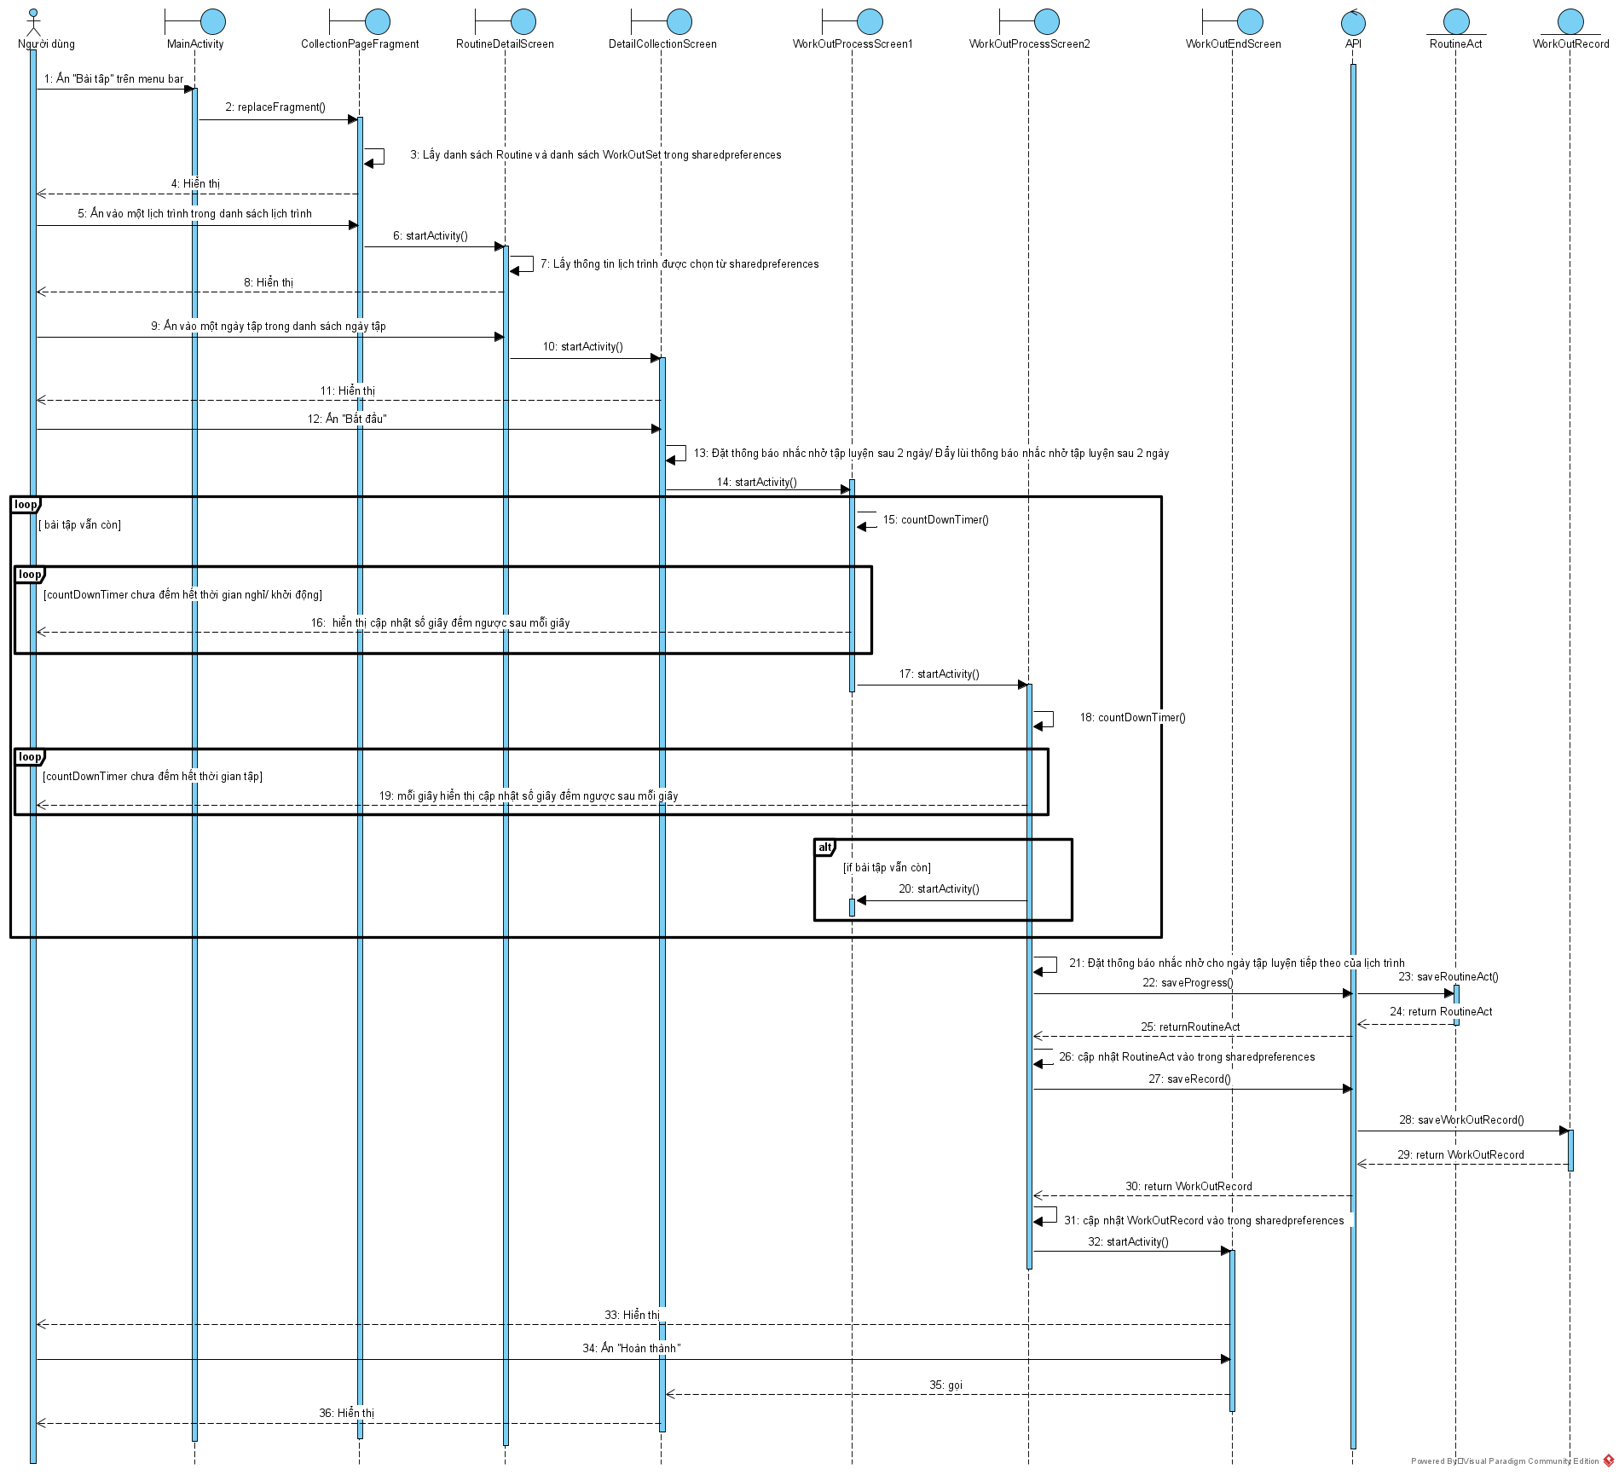

Hình 2. 50: Biểu đồ tuần tự chạy tự động thời gian cho bài tập trong lịch trình tập

* + Biểu đồ tuần tự chức năng bấm giờ cho tập luyện:

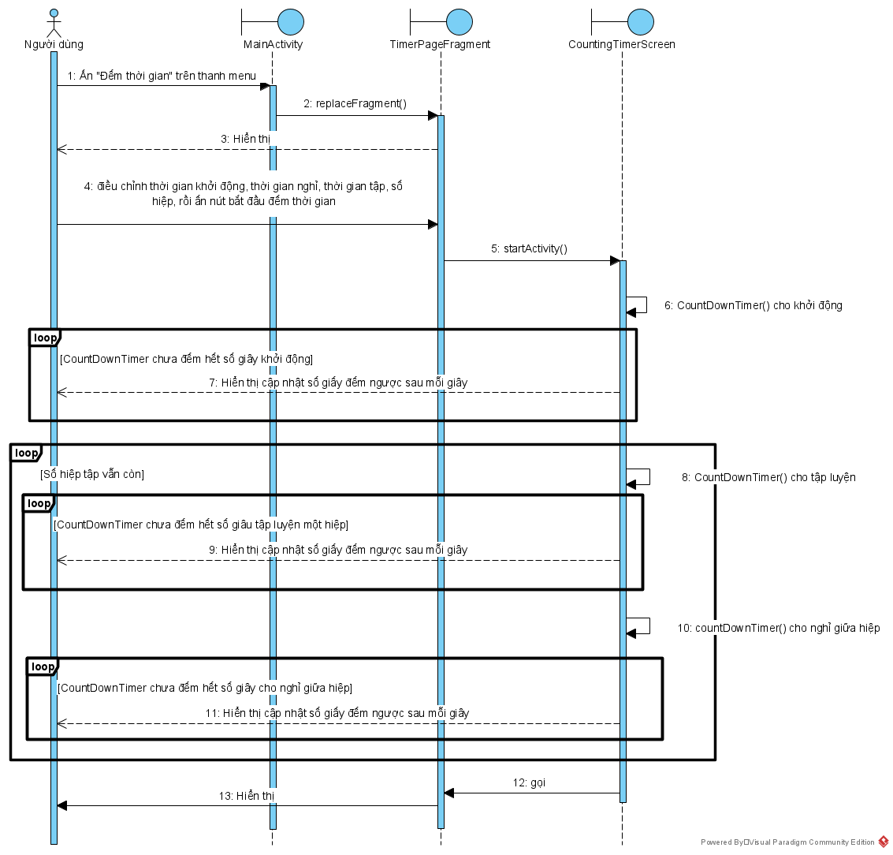

Hình 2. 51: Biểu đồ tuần tự chức năng bấm giờ cho tập luyện

* + Biểu đồ tuần tự chức năng xem thống kê chỉ số cơ thể và xem nhật ký hoạt động:

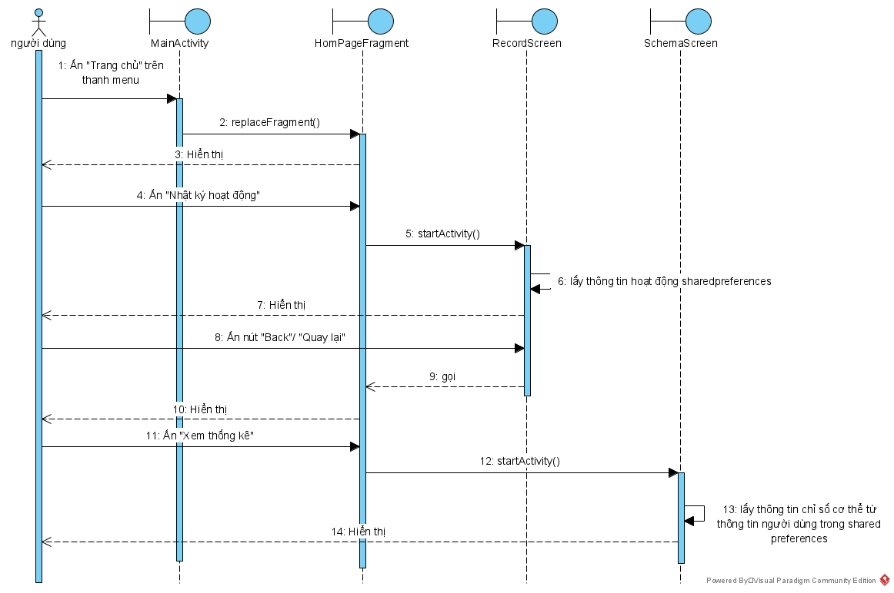

Hình 2. 52: Biểu đồ tuần tự chức năng xem thống kê và nhật ký hoạt động

* + Biểu đồ tuần tự chức năng sửa thông tin tài khoản:

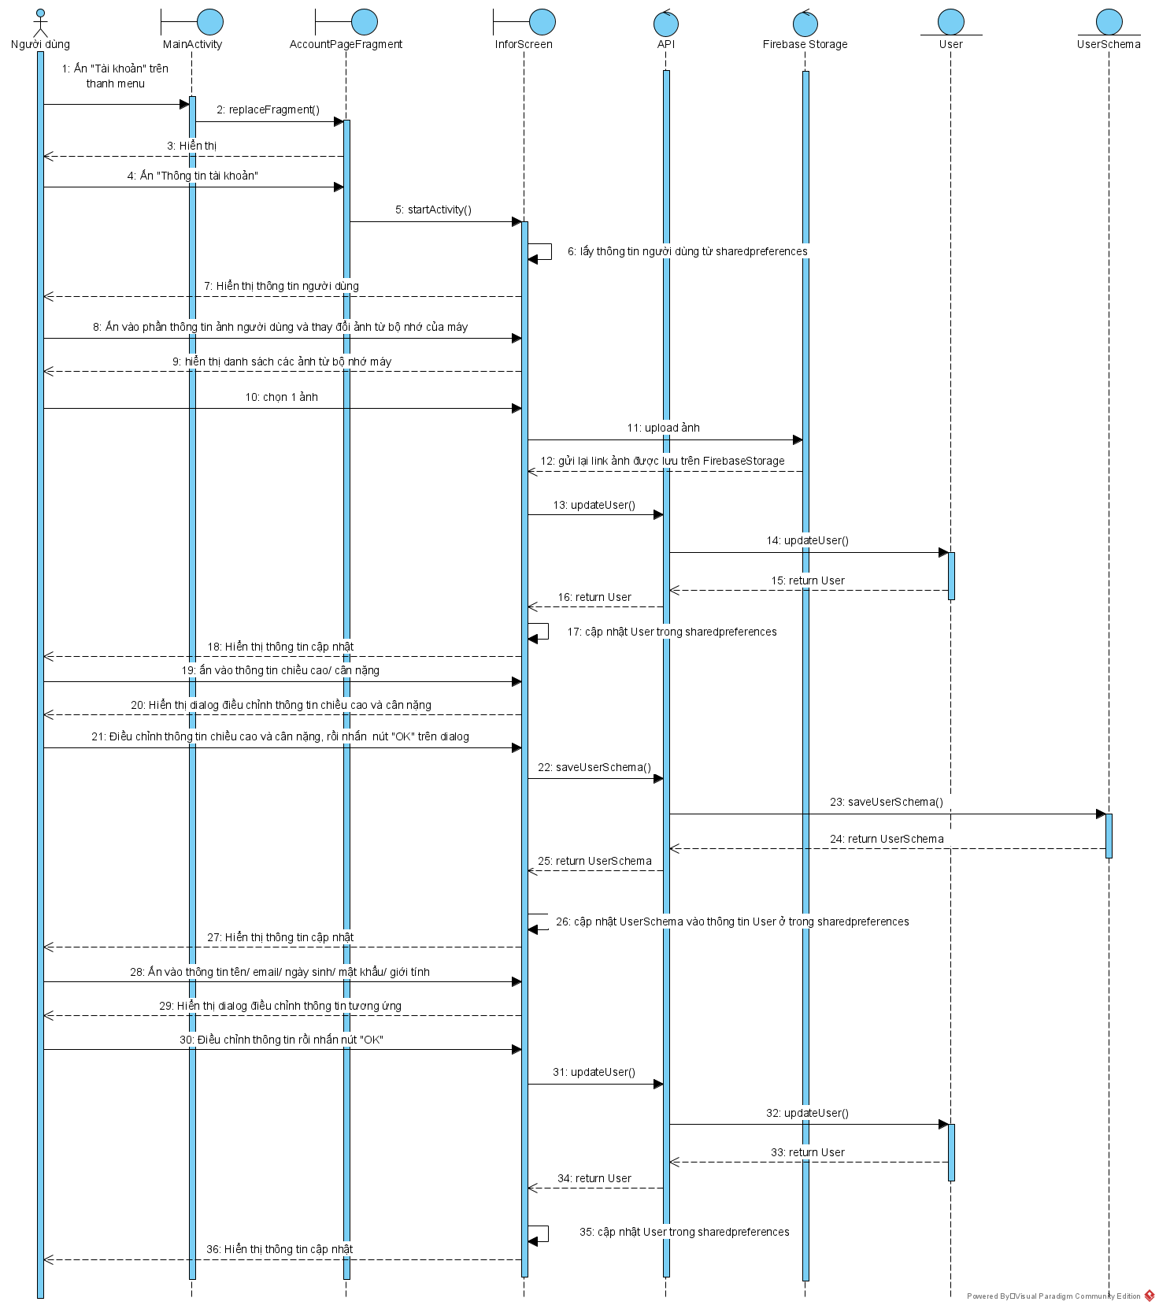

Hình 2. 53: Biểu đồ tuần tự chức năng sửa thông tin tài khoản

**CHƯƠNG 3: CÀI ĐẶT VÀ THỬ NGHIỆM**

1. **Cài đặt**

Ứng dụng hỗ trợ thể hình trên nền tảng Android này được phát triển với ngôn ngữ là Java cùng với công cụ lập trình là Android Studio. API để truy vấn cơ sở dữ liệu được xây dựng với Spring Framework với IDE Intelliji. Hệ quản trị cơ sở dữ liệu là MySQL. Cùng với đó, ứng dụng áp dụng Firebase Storage để lưu trữ các file ảnh.

Bảng 3. 1: Công cụ hỗ trợ lập trình

|  |  |  |
| --- | --- | --- |
| STT | Công cụ | Ứng dụng |
|  | Java version 15.0.1 | Ngôn ngữ lập trình |
|  | Android Studio Chipmunk 2021.2.1 | Công cụ lập trình ứng dụng trên nền tảng Android |
|  | Android SDK với Android 11.0 và API level 30 | Hệ thống máy ảo AVD mô phỏng điện thoại cầm tay chạy bằng hệ điều hành Android |
|  | Firebase Storage | Môi trường lưu trữ file trên Internet |
|  | Spring Framework 2.7.4 | Framework của Java để xây dựng Spring Boot API |
|  | Intelliji IDE 2022.1.3 | IDE để xây dựng Spring Boot API |
|  | MySQL Workbench 8.0 | Công cụ thiết kế và quản lý cơ sở dữ liệu |

1. **Kiến trúc hệ thống**

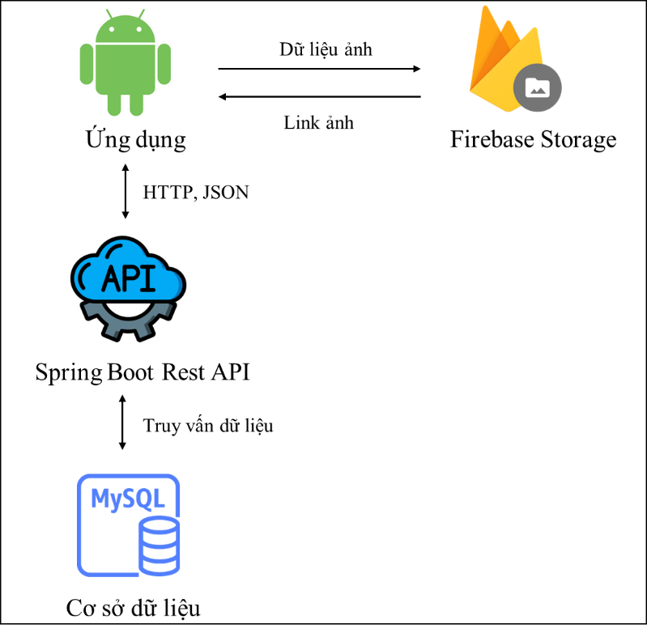

Hình 3. 1: Kiến trúc hệ thống

Hệ thống được chia thành hai phần chính đó là ứng dụng chạy và API. Trong đó:

* Ứng dụng chạy được xây dựng với màn hình và logic xử lý dữ liệu bằng môi trường phá triển tích hợp Android Studio cùng với ngôn ngữ lập trình là Java và hệ thống máy ảo AVD, với các thư viện hỗ trợ của môi trường như:
  + GrapView để xử lý đồ thị
  + Picasso và Glide để xử lý hình ảnh
  + Retrofit để xử lý việc trao đổi dữ liệu với API

Ứng dụng sẽ trao đổi truy vấn dữ liệu vào cơ sở dữ liệu thông qua API. Nếu dữ liệu ở dạng file ảnh đuôi JPG, GIF, PNG thì trước khi được lưu vào cơ sở dữ liệu thì chúng sẽ được gửi lên Firebase Storage để lưu và lấy đường link tưởng ứng. Dữ liệu ảnh sẽ được lưu vào trong cơ sở dữ liệu dưới dạng các đường link do Firebase cung cấp và truy vấn thông qua các đường link này.

* API là Rest API của Spring Boot, được với IDE Intelliji, kết nối với cơ sở dữ liệu MySQL để lưu trữ và truy xuất dữ liệu của ứng dụng.

1. **Hoạt động của ứng dụng**
2. **Hoạt động của API**
3. **Triển khai ứng dụng**

|  |  |
| --- | --- |
| Hình 3. 2: Màn hình đăng nhập | Hình 3. 3: Màn hình đăng ký tài khoản |

|  |  |
| --- | --- |
| Hình 3. 4: Dialog chọn ngày sinh trong màn hình đăng ký tài khoản | Hình 3. 5: Màn hình trang chủ |

|  |  |
| --- | --- |
| Hình 3. 6: Màn hình thống kê chỉ số cơ thể | Hình 3. 7: Màn hình nhật ký hoạt động |

|  |  |
| --- | --- |
| Hình 3. 8: Màn hình danh sách bài tập đơn | Hình 3. 9: Màn hình danh sách lịch trình |

|  |  |
| --- | --- |
| Hình 3. 10: Dialog thêm bài tập | Hình 3. 11: Dialog thêm lịch tập |

|  |  |
| --- | --- |
| Hình 3. 12: Màn hình lịch trình mới | Hình 3. 13: Màn hình bài tập mới |

|  |  |
| --- | --- |
| Hình 3. 14: Dialog tìm động tác bài tập | Hình 3. 15: Dialog chỉnh động tác bài tập |

|  |  |
| --- | --- |
| Hình 3. 16: Dialog chi tiết động tác | Hình 3. 17: Dialog chọn ngày cho bài tập trong lịch tập |

|  |  |
| --- | --- |
| Hình 3. 18: Màn hình chi tiết lịch tập | Hình 3. 19: Màn hình chi tiết bài tập |

|  |  |
| --- | --- |
| Hình 3. 20: Màn hình chỉnh sửa bài tập | Hình 3. 21: Màn hình đếm thời gian cho bài tập lúc khởi động/ nghỉ giữa hiệp |

|  |  |
| --- | --- |
| Hình 3. 22: Màn hình bấm thời gian cho bài tập khi thực hiện động tác | Hình 3. 23: Màn hình kết thúc tập luyện |

|  |  |
| --- | --- |
| Hình 3. 24: Màn hình danh sách động tác | Hình 3. 25: Dialog thêm động tác |

|  |  |
| --- | --- |
| Hình 3. 26: Dialog chỉnh sửa động tác | Hình 3. 27: Màn hình bộ đếm thời gian |

|  |  |
| --- | --- |
| Hình 3. 28: Màn hình đếm thời gian (1) | Hình 3. 29: Màn hình đếm thời gian (2) |

|  |  |
| --- | --- |
| Hình 3. 30: Màn hình trang tài khoản | Hình 3. 31: Màn hình thông tin cá nhân |

|  |  |
| --- | --- |
| Hình 3. 32: Thông báo nhắc vào buổi tập tiếp theo trong lịch trình tập | Hình 3. 33: Thông báo nhắc nhở việc lâu không tập luyện |

1. **Kết quả đạt được**
   1. Ưu điểm

Sau khi cài đặt và lập trình xong, ứng dụng hiện với 5 tài khoản, khoảng 36 động tác thể dục thể thao, 10 lịch trình tập và khoảng 22 bài tập với ngày tập khác nhau trong cơ sở dữ liệu đã có thể chạy tốt với tốc độ mạng nhanh, ổn định. Ứng dụng đã được xây dựng đúng với mô hình đưa ra, thiết kế màn hình và chạy bằng Android Studio và kết nối Spring Boot Rest API, và đã có thể thực thi được các chức năng như đã đề ra từ ban đầu bao gồm:

* Tạo tài khoản và đăng nhập
* Xem và tạo danh sách các động tác thể dục thể thao
* Xem và tạo các bài tập thể dục thể thao
* Chạy bộ đếm thời gian cho từng bài tập
* Nhắc nhở tập luyện
* Thống kê chỉ số cơ thể
* Xem nhật ký tập luyện
* Bấm thời gian
  1. Nhược điểm

Bên cạnh những mặt tích cực, ứng dụng vẫn còn những hạn chế như:

* Độ bảo mật không cao.
* Ứng dụng chạy chậm hoặc lỗi trong trường hợp mạng yếu và không ổn định. Ví dụ, khi mạng yếu, việc tải các ảnh lên Firebase sẽ gặp trục trặc, chậm trễ và nhiều khi không tải lên được.
* Do chưa được đem ra thực tế và kiểm nghiệm bởi nhiều người dùng nên tính tính tiện ích của ứng dụng vẫn có thể chưa được đảm bảo ở mức cao nhất, thiết kế giao diện có thể chưa được bắt mắt, vị trí các nút ấn có thể chưa được tiện lợi nhất cho người dùng.
* Do chưa được sử dụng bởi nhiều người trong các trường hợp khác nhau nên ứng dụng khả năng cao nhiều lỗi có thể xảy ra trong quá trình sử dụng.
  1. Hướng phát triển, mở rộng:

Về hướng phát triển cho ứng dụng, Ứng dụng sẽ tiếp tục phát triển để khắc phục các hạn chế trên, bên cạnh đó là tạo thêm dữ liệu, mở rộng và thêm vào những tính năng có ích hơn như:

* Đăng nhập và đăng ký bằng các tài khoản mạng xã hội phổ biến khác như gmail hay facebook
* Cung cấp thêm nhiều bài tập luyện và lịch trình tập luyện với những mục đích và cấp độ đa dạng hơn
* Chia sẻ các bài tập luyện, lịch trình tập luyện và có thể cả nhắn tin giữa các tài khoản với nhau
* Cung cấp dịch vụ ngày cả khi không truy cập được vào mạng để tăng tính linh động của ứng dụng, phù hợp với tính chất của rèn luyện sức khỏe, thể dục thể thao là có thể thực hiện được mọi lúc, mọi nơi.

**KẾT LUẬN**

Đồ án “Xây dựng hỗ trợ thể hình trên nền tảng android” là một đồ án được tạo ra nhằm đem tới một ứng dụng có thể cho người dùng tự do quản lí và tạo ra các động tác, bài tập, lịch trình tập của riêng mình bên cạnh những chức năng cơ bản mà một ứng dụng thể dục thể thao có thể cung cấp. Tại đây, sinh viên đã sử dụng công cụ Android Studio để tạo dựng ưng dụng. Cùng với đó là Spring Boot Rest API được xây dựng để truy cập và xử lý cơ sở dữ liệu. Thêm vào đó, đối với những dữ liệu ảnh có thể có kích thước dữ liệu lớn, sinh viên sử dụng Firebase Storage làm nơi lữu trữ ảnh cho ứng dụng.

Sau khi phần tích thiết kế, ứng dụng đã hoàn thiện ở mức cơ bản, đáp ứng được yêu cầu đặt ra ban đầu là một ứng dụng với những chức năng cơ bản của một ứng dụng thể hình mà ở đó người dùng có thể tự do xây dựng các động tác, bài tập, lịch trình tập mình muốn. Từ kiểm nghiệm, kết quả cho thấy ứng dụng chạy tốt với các chức năng đưa ra trong điều kiện tốc độ mạng nhanh, ổn định. Tuy nhiên, ứng dụng vẫn còn có những hạn chế như về tính bảo mật, linh hoạt khi nhiều người sử dụng và chạy trên hệ thống mạng rộng lớn, tốc độ mạng bất ổn.

Về phương hướng phát triển, ứng dụng hiện vẫn có thể tiếp tục mở rộng với nhiều tính năng hơn nữa như:

* Cung cấp thêm nhiều bài tập luyện và lịch trình tập luyện với những mục đích và cấp độ đa dạng hơn
* Chia sẻ các bài tập luyện, lịch trình tập luyện và có thể cả nhắn tin giữa các tài khoản với nhau
* Cung cấp dịch vụ ngày cả khi không truy cập được vào mạng để tăng tính linh động của ứng dụng.

Sinh viên nghĩ rằng khi khắc phục được các hạn chế và mở rộng thêm, ứng dụng này có thể được ứng dụng được tốt và vô cùng có ích vào trong thực tế, trong thời điểm mà rất nhiều người đang đề cao về vấn đề sức khỏe thể hình và rèn luyện bản thân.

Trong quá trình thực hiện đề tài, cũng đã gặp không ít khó khăn về việc lên ý tưởng, hướng giải quyết vấn đề nhưng được sự giúp đỡ nhiệt tình từ Ths. Nguyễn Hoàng Anh, đề tài đã được hoàn thành. Thầy đã không chỉ tạo điều kiện hết mức, mà còn quan tâm và đóng góp những ý kiến vô cùng đáng giá cho sinh viên. Một lần nữa xin chân thành cảm ơn Ths. Nguyễn Hoàng Anh.

**TÀI LIỆU THAM KHẢO**

* 1. Android Studio (<https://developer.android.com/>)
  2. Firebase (<https://firebase.google.com/docs>)
  3. Glide trong Android Studio (<https://github.com/bumptech/glide>)
  4. GraphView trong Android Studio (<https://github.com/jjoe64/GraphView>)
  5. Picasso trong Android Studio (<https://square.github.io/picasso/>)
  6. Spring Boot (<https://spring.io/projects/spring-boot>)
  7. Stackoverflow (<https://stackoverflow.com/>)